**HỌC VIỆN KỸ THUẬT QUÂN SỰ**

**TRẦN BẢO DUY**

**KHÓA 14**

**HỆ ĐÀO TẠO CỬ NHÂN**

**KHÓA LUẬN**

**TỐT NGHIỆP ĐẠI HỌC**

**CHUYÊN NGÀNH CÔNG NGHỆ PHẦN MỀM**

**XÂY DỰNG HỆ THỐNG QUẢN LÝ**

**HỆ THỐNG NHÀ THUỐC**

**NĂM 2021**

**HỌC VIỆN KỸ THUẬT QUÂN SỰ**

**TRẦN BẢO DUY**

**KHÓA 14**

**HỆ ĐÀO TẠO KỸ SƯ DÂN SỰ**

**KHÓA LUẬN**

**TỐT NGHIỆP ĐẠI HỌC**

**NGÀNH: KỸ THUẬT PHẦN MỀM**

**MÃ SỐ: 52480103**

**XÂY DỰNG HỆ THỐNG QUẢN LÝ**

**HỆ THỐNG NHÀ THUỐC**

***Cán bộ hướng dẫn khoa học: Thiếu Tá, GV, TS. Đỗ Trung Dũng***

**NĂM 2021**

|  |  |
| --- | --- |
| HỌC VIỆN KỸ THUẬT QUÂN SỰ  **KHOA CÔNG NGHỆ THÔNG TIN**  **BỘ MÔN CÔNG NGHỆ PHẦN MỀM** | **CỘNG HÒA XÃ HỘI CHỦ NGHĨA VIỆT NAM**  **Độc lập - Tự do - Hạnh phúc** |

**NHIỆM VỤ ĐỒ ÁN TỐT NGHIỆP**

Họ và tên: Trần Bảo Duy Lớp: CNPM14 Khóa: 14

Ngành: Kỹ thuật phần mềm Chuyên ngành: Công nghệ phần mềm

1. Tên đề tài: Xây dựng hệ thống quản lý hệ thống nhà thuốc

2. Các số liệu ban đầu:

- Tìm hiểu các loại thuốc trên thị trường

- Tìm hiểu hệ thống nhà thuốc vận hành.

3. Nội dung bản thuyết minh:

3.1. Khảo sát hệ thống

- Xác định mục tiêu đề tài

- Mô tả đề tài

- Tìm hiểu các công nghệ sử dụng

3.2. Phân tích hệ thống

- Phân tích yêu cầu

- Trình bày mô hình nghiệp vụ hệ thống

3.3. Thiết kế hệ thống

- Thiết kế cơ sở dữ liệu

- Thiết kế giao diện người dùng

4. Số lượng, nội dung các bản vẽ (ghi rõ loại, kích thước và cách thực hiện các bản vẽ) và các sản phẩm cụ thể (nếu có): ...............................................................

5. Cán bộ hướng dẫn (ghi rõ họ tên, cấp bậc, chức vụ, đơn vị, hướng dẫn toàn bộ hay từng phần):

- Thiếu tá, GV, TS. Đỗ Trung Dũng : Hướng dẫn toàn bộ đồ án

|  |  |
| --- | --- |
| Ngày giao: 29/10/2021  **Chủ nhiệm bộ môn** | Ngày hoàn thành: 14/12/2021  *Hà Nội, ngày .... tháng …. Năm 2021*  **Cán bộ hướng dẫn** (Ký, ghi rõ họ tên, học hàm, học vị)  **Thiếu Tá, GV, TS Đỗ Trung Dũng** |
|  | Học viện thực hiện |

Đã hoàn thành và nộp đồ án ngày … tháng 12 năm 2021

(Ký và ghi rõ họ tên)

DUY

Trần Bảo Duy

# DANH MỤC BẢNG

Bảng 2. 1: Danh sách các Actor 10

Bảng 2. 2 Chi tiết UC chức năng đăng nhập 13

Bảng 2. 3 Chi tiết UC chức năng phân quyền 15

Bảng 2. 4 Chi tiết UC thêm mới loại thuốc 17

Bảng 2. 5 Chi tiết chức năng sửa thông tin thuốc 18

Bảng 2. 6 Chi tiết UC xóa thông tin thuốc 19

Bảng 2. 7 Chi tiết chức năng thêm mới thông tin đơn vị 20

Bảng 2. 8 Chi tiết UC sửa đơn vị 21

Bảng 2. 9 Chi tiết UC xóa đơn vị 22

Bảng 2. 10 Chi tiết UC thêm mới nhân viên 24

Bảng 2. 11 Chi tiết UC sửa thông tin nhân viên 25

Bảng 2. 12 Chi tiết UC xóa thông tin nhân viên 26

Bảng 2. 13 Chi tiết UC Lâp hóa đơn nhập 27

Bảng 2. 14 Chi tiết UC sửa hóa đơn nhập 28

Bảng 2. 15 Chi tiết UC xóa hóa đơn nhập 29

Bảng 2. 16 Chi tiết UC xác nhân hóa đơn 31

Bảng 2. 17 Chi tiết UC thêm mới NCC 32

Bảng 2. 18 Chi tiết UC sửa nhà cung cấp 33

Bảng 2. 19 Chi tiết UC xóa NCC 34

Bảng 2. 20 Chi tiết UC thanh toán hóa đơn 35

Bảng 2. 21 Chi tiết UC thống kê hàng ngày 36

Bảng 2. 22 Chi tiết UC thống kê định kỳ 37

Bảng 3. 1 Bảng các tác nhân chính 50

Bảng 3. 2 Bảng các table trong hệ thống 51

Bảng 3. 3 Chi tiết bảng đơn vị 52

Bảng 3. 4 Chi tiết bảng người dùng 52

Bảng 3. 5 Chi tiết bảng quản lý chức năng 52

Bảng 3. 6 Chi tiết bảng phân quyền 53

Bảng 3. 7 chi tiết bảng nhà cung cấp 53

Bảng 3. 8 Chi tiết bảng thông tin thuốc 54

Bảng 3. 9 Chi tiết bảng Inventory 54

Bảng 3. 10 Chi tiết bảng hóa đơn 55

Bảng 3. 11 Chi tiết bảng chi tiết hóa đơn 56

Bảng 3. 12 Mô tả giao diện đăng nhập 57

Bảng 3. 13 Mô tả giao diện quản lý nhà cung cấp 58

Bảng 3. 14 Mô tả giao diện thêm mới nhà cung cấp 59

Bảng 3. 15 Mô tả giao diện sửa nhà cung cấp 60

Bảng 3. 16 Mô tả giao diện quản lý thuốc 61

Bảng 3. 17 Mô tả giao diện thêm mới loại thuốc 62

Bảng 3. 18 Mô tả giao diện sửa thuốc 63

Bảng 3. 19 Mô tả giao diện thêm mới hóa đơn nhập 65

Bảng 3. 20 Mô tả giao diện thêm mới chi tiết hóa đơn 67

Bảng 3. 21 Mô tả giao diện Thống kê 68

# DANH MỤC HÌNH ẢNH

Hình 1 Bảng các từ viết tắt 2

Hình 1. 1: Hình ảnh mô tả mối quan hệ giữa các nền tảng 7

Hình 1. 2: Mô hình tổng quan về Web API 7

Hình 1. 3: Cơ chế hoạt động của Virtual DOM 8

Hình 2. 1 Biểu đồ use case tổng quát 10

Hình 2. 2: Mô tả UC chức năng đăng nhập 11

Hình 2. 3: Mô tả UC chức năng phân quyền 13

Hình 2. 4 Biểu đồ tuần tự chức năng đăng nhập 37

Hình 2. 5 Biểu đồ tuần tự chức năng thêm mới User 38

Hình 2. 6 Biểu đồ tuần tự chức năng sửa User 39

Hình 2. 7 Biểu đồ tuần tự chức năng thêm mới đơn vị 40

Hình 2. 8 Biểu đồ tuần tự chức năng sửa đơn vị 41

Hình 2. 9 Biểu đồ tuần tự chức năng xóa đơn vị 42

Hình 2. 10 Biểu đồ tuần tự chức năng thêm mới loại thuốc 43

Hình 2. 11 Biểu đồ tuần tự chức năng sửa thông tin thuốc 44

Hình 2. 12 Biểu đồ tuần tự xóa thông tin thuốc 45

Hình 2. 13 Biểu đồ tuần tự thêm mới hóa đơn 46

Hình 2. 14 Biểu đồ tuần tự sửa hóa đơn 47

Hình 3. 1 Mô hình dữ liệu 49

Hình 3. 2 Giao diện đăng nhập 55

Hình 3. 3 Giao diện quản lý nhà cung cấp 55

Hình 3. 4 Giao diện thêm mới nhà cung cấp 56

Hình 3. 5 Giao diện sửa nhà cung cấp 57

Hình 3. 6 Giao diện quản lý thuốc 58

Hình 3. 7 Giao diện thêm mới loại thuốc 59

Hình 3. 8 Giao diện sửa loại thuốc 60

Hình 3. 9 Giao diện thêm mới hóa đơn nhập 62

Hình 3. 10 Giao diện thêm mới hóa đơn 64

Hình 3. 11 Giao diện điều chỉnh giá 65

Hình 3. 12 Giao diện thống kê 66

# BẢNG CÁC TỪ VIẾT TẮT

|  |  |  |
| --- | --- | --- |
| **STT** | **Từ viết tắt** | **Ý nghĩa** |
| 1 | API | Application Programming Interface - giao diện lập trình ứng dụng |
| 2 | HTML | Hyper Text Markup Language - Ngôn ngữ đánh dấu siêu văn bản |
| 3 | CSS | Cascading Style Sheets |
| 4 | XML | eXtensible Markup Language - Ngôn ngữ đánh dấu mở rộng |
| 5 | ORM | Object Relational Mapping kỹ thuật chuyển đổi dữ liệu giữa các hệ thống khác sang các đối tượng trong ngôn ngữ lập trình hướng đối tượng |
| 6 | CSDL | Cơ sở dữ liệu |
| 7 | UC | Use case |
| 8 | NCC | Nhà cung cấp |

Hình Bảng các từ viết tắt

# 

MỤC LỤC

DANH MỤC BẢNG 1

DANH MỤC HÌNH ẢNH 3

BẢNG CÁC TỪ VIẾT TẮT 4

Lời nói đầu 1

Chương 1: KHẢO SÁT HỆ THỐNG 2

1.1 Khảo sát hệ thống 2

1.1.1 Khảo sát hệ thống liên quan 2

1.1.2 Khảo sát nghiệp vụ hệ thống 3

1.2 Mô tả hệ thống 3

1.2.1 Mục đích, phạm vi đề tài 3

1.2.1.1 Mục đích tổng quan 3

1.2.1.2 Phạm vi đề tài 3

1.2.2 Đối tượng đề tài 3

1.2.2.1 Đặc tả yêu cầu 3

1.3 Công nghệ sử dụng 4

1.3.1 Asp.net core và RESTful API 4

1.3.2 EntityFrameWork Core 5

1.3.3 ReacJs 6

Chương 2: PHÂN TÍCH HỆ THỐNG 8

2.1 Danh sách các actor trong hệ thống 8

2.2 Biểu đồ use Case tổng quan 8

2.3Đặc tả chức năng hệ thống 9

2.3.1 Chức năng “ Đăng nhập “ 9

2.3.2 Chức năng phân quyền “Phân quyền” 11

2.3.3 Chức năng Thêm mới Loại thuốc 13

2.3.4 Chức năng sửa thông tin thuốc 14

2.3.5 Chức năng xóa loại thuốc 15

2.3.6 Chức năng thêm mới đơn vị 16

2.3.7 Chức năng sửa đơn vị 18

2.3.8 Chức năng xóa đơn vị 19

2.3.9 Chức năng thêm mới nhân viên 20

2.3.10 Chức năng sửa nhân viên 21

2.3.11 Chức năng xóa nhân viên 22

2.3.12 Chức năng Lập hóa đơn nhập 23

2.3.13 Chức năng Sửa hóa đơn nhập 25

2.3.14 Chức năng xóa hóa đơn nhập 26

2.3.14 Xác nhận hóa đơn 27

2.3.15 Chức năng Lâp hóa đơn xuất 28

2.3.16 Chức năng Thêm mới NCC 28

2.3.17 Chức năng Sửa NCC 30

2.3.18 Chức năng xóa NCC 31

2.3.19 Chức năng thanh toán 32

2.3.20 Thống kê trong ngày 33

2.3.21 Thống kê định kỳ (Ngày tháng năm) 34

2.4 Biểu đồ tuần tự 36

2.4.1 Chức năng Đăng nhập 36

2.4.2 Chức năng thêm mới User 37

2.4.3 Chức năng Sửa quyền User 38

2.4.4 Chức năng thêm mới đơn vị 39

2.4.5 Chức năng sửa đơn vị 40

2.4.6 Chức năng xóa đơn vị 41

2.4.7 Chức năng thêm mới Loại thuốc 42

2.4.8 Chức năng sửa thông tin thuốc 43

2.4.9 Biểu đồ tuần tự xóa thông tin thuốc 44

2.4.10 Chức năng thêm mới hóa đơn 45

2.4.11 Chức năng sửa hóa đơn 46

2.4.12 Chức năng thống kê 47

Chương 3: THIẾT KẾ HỆ THỐNG 48

3.1 Thiết kế mô hình 48

3.1.1 Xác định nhóm người dùng 48

3.2.2 Phân quyền định hạn người dùng 48

3.2 Thiết kế cơ sở dữ liệu 49

3.2.1 Mô hình dữ liệu hệ thống 49

3.2.2 Đặc tả các bảng trong hệ thống 50

3.3 Thiết kế giao diện 54

3.3.1 Giao diện đăng nhập 54

3.3.2 Giao diện quản lý nhà cung cấp 55

3.3.3 Giao diện thêm mới nhà cung cấp 56

3.3.4 Giao diện sửa nhà cung cấp 57

3.3.5 Giao diện quản Lý thuốc 58

3.3.6 Giao diện thêm mới loại thuốc 59

3.3.7 Giao diện sửa thuốc 61

3.3.8 Giao diện thêm mới hóa đơn nhập 62

3.3.9 Giao diện thêm mới hóa đơn xuất 63

3.3.10 Giao diện thêm mới chi tiết hóa đơn 64

3.3.11 Giao diện diều chỉnh giá 66

3.3.12 Giao diện báo cáo thông kê 67

KẾT LUẬN 68

1.Kết quả đạt được 68

2. Hướng phát triển 68

TÀI LIỆU THAM KHẢO 69

# LỜI NÓI ĐẦU

Để đồ án tốt nghiệp này đạt kết quả tốt đẹp, em đã nhận được sự hỗ trợ, giúp đỡ của nhiều cơ quan, tổ chức, cá nhân. Với tình cảm sâu sắc, chân thành, cho phép em xin được bày tỏ lòng biết ơn sâu sắc đến tất cả các cá nhân và cơ quan đã tạo điều kiện giúp đỡ trong quá trình học tập và nghiên cứu đề tài.

Trước hết, em xin gửi lời tri ân tới toàn thể các thầy cô giáo trong khoa Công nghệ thông tin – Học viện kỹ thuật Quân sự, những người đã tạo điều kiện, truyền hết tâm huyết và vốn kiến thức của mình cho em trong suốt những năm học vừa qua tại mái trường này. Thầy cô đã tạo cho chúng em môi trường học tập, tạo điều kiện thuận lợi cho chúng em được học tập tốt, trang bị cho chúng em những kiến thức quý báu để em có thể hoàn thành tốt luận văn với đề tài: ***Xây dựng hệ thống quản lý hệ thống nhà thuốc.***

Em xin gửi lời cảm ơn sâu sắc tới Thầy giáo – ***Trung tá, GVC, TS.Đỗ Trung Dũng***, người đã tận tình giảng dạy, dẫn dắt em trong những bước đầu thực hiện đề tài. Bên cạnh đó, thầy đã hết lòng giúp đỡ, tạo điều kiện cho em hoàn thành tốt đề tài tốt nghiệp của mình. Những hướng dẫn đáng trân trọng cùng với sự chỉ bảo tận tâm của thầy đã giúp em hoàn thiện đề tài một cách tốt nhất có thể!

Với điều kiện thời gian cũng như kinh nghiệm còn hạn chế của một học viên, đồ án này không thể tránh được những thiếu sót. Em rất mong nhận được sự chỉ bảo, đóng góp ý kiến của các thầy cô để em có điều kiện bổ sung, nâng cao ý thức của mình, phục vụ tốt hơn công tác thực tế sau này.

Em xin chân thành cảm ơn!

# CHƯƠNG 1: KHẢO SÁT HỆ THỐNG

## Khảo sát hệ thống

### 1.1.1 Khảo sát hệ thống liên quan

Hiện nay trên thị trường nước ta có khá nhiều phần mềm liên quan đến hệ thống quản lý nhà thuốc.

1. Phần mềm VNPT Pharmacy

Phần mềm cung cấp giải pháp tổng thể cho hoạt động, quản lý một hoặc một chuỗi các nhà thuốc theo quy trình khép kín đã được rất nhiều nhà thuốc tin tưởng và sử dụng.

Các chức năng nổi bật của phần mềm:

* Quản lý doanh số bán hàng
* Tra cứu thông tin thuốc dễ dàng
* Hệ thống báo cáo cập nhật đầy đủ theo thời gian thực
* Quản lý hàng tồn kho
* Quản lý hàng cận date

Ưu điểm:

* Đáp ứng được các nhu cầu cơ bản trong việc quản lý số lượng và chất lượng thuốc
* Giao diện bắt mắt dễ sử dụng
* Không kén máy cấu hình thấp

1. Phần mềm nhà thuốc XPharma

Phần mềm là giải pháp tối ưu giúp các bạn có thể thực hiện các công việc quản lý một cách chuyên nghiệp, hiện đại. Phần mềm sẽ giúp theo dõi toàn bộ các khâu nhập hàng, in tem mã vạch, bán hàng, theo dõi được doanh số bán hàng, theo dõi hàng tồn kho, truy xuất các báo cáo khi cần thiết.

Các chức năng nổi bật của phần mềm

* Bán thuốc bằng mã vạch
* Hỗ trợ nhiều đơn vị tính và tiền tệ
* Tích lũy điểm khách hàng, thẻ thành viên
* Quản lý chuỗi nhà thuốc
* Vận hành online từ xa.

### 1.1.2 Khảo sát nghiệp vụ hệ thống

Hệ thống quản lý nhà thuốc đáp ứng từ việc quản lý nhập và xuất hàng hóa, nhân viên. Thống kê số lượng và hạn sử dụng của các mặt thuốc còn lại trong kho cho đến doanh thu của cửa hàng theo ngày tháng và năm.

Hệ thống được xây dựng với những điểm mạnh:

* Áp dụng giữ liệu giải thuật dữ liệu, đưa ra phân tích thống kê hàng hóa.
* Giao diện thân thiện với người sử dụng
* Dễ dàng vận hành
* Tiết kiệm thời gian và nhân lực
* Đảm bảo an toàn dữ liệu

## Mô tả hệ thống

### Mục đích, phạm vi đề tài

### Mục đích tổng quan

Hiện nay trên thị trường có hàng nghìn loại thuốc khác nhau. Làm thế nào để có thể quản lý được chi tiết từng loại thuốc là điều không dễ. Rất khó để nắm bắt hiện tại trong kho còn bao nhiêu loại thuốc, thuôc những lô nào, hạn sử dụng mỗi là là bao lâu… Rất nhiều vấn đề đặt ra xung quanh việc quản lý và đòi hỏi người quản lý phải nắm bắt được tình hình thực tế của doanh nghiệp để từ đó đưa ra những giải pháp phù hợp nhằm tăng doanh thu, giảm chi phí doanh nghiệp. Để giải quyết các vấn đề trên thì phần mềm quản lý hệ thống quản lý thuốc được ra đời.

### 1.2.1.2 Phạm vi đề tài

Hệ thống vận hành đơn giản thân thiện, tối ưu hóa việc quản lý hệ thống nhà thuốc

## Đối tượng đề tài

Hệ thống hướng đến là các cửa hàng thuốc nhỏ lẻ và chuỗi các cửa hàng thuốc lớn trên thị trường hiện nay.

### 1.2.2.1 Đặc tả yêu cầu

* Bộ phận Kho hàng
  + Thêm mới, sửa, xóa các mặt hàng thuốc trong hệ thống
  + Lập các hóa đơn nhập xuất các mặt hàng thuốc trong ngày (một khoảng thời gian)
  + Kiểm kê số lượng, hạn sử dung các mặt hàng còn trong kho
* Bộ phận bán hàng
  + Lập hóa đơn bán hàng.
* Bộ phận quản lý:
  + Thêm mới, sửa, xóa, phân quyền bộ phận bán hàng, bộ phận quản lý kho
  + Thêm mới, sửa, xóa các mặt hàng thuốc trong hệ thống
  + Lập các hóa đơn nhập xuất các mặt hàng thuốc trong ngày (một khoảng thời gian)
  + Kiểm kê số lượng, hạn sử dung các mặt hàng còn trong kho
  + Lập hóa đơn bán hàng.
  + Thống kê hàng nhập, đơn hàng của nhân viên (trong môt khoảng thời gian)
  + Quản Lý NCC (bao gồm quản lý công nợ)

## 1.3 Công nghệ sử dụng

## 1.3.1 Asp.net core và RESTful API

Asp.net core là một nền tảng mã nguồn mở có thể xây dựng một nền tảng web thỏa mãn 4 mục tiêu:

* Thực thi và phát triển đa nền (Linux, windows, MacOS)
* Kiến trức modun để dễ dàng bảo trì
* Phát triển như phần mềm mã nguồn mở
* Tương thích với khuynh hướng phát triển web hiện tại như ứng dụng hướng client hay môi trường đám mây

Asp.net core kế thừa nền tảng cũ .NET Framework và phát triển thêm những tính năng mới trên nền tảng .NET Core

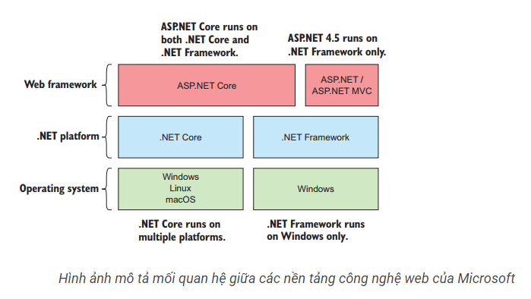

Hình 1. : Hình ảnh mô tả mối quan hệ giữa các nền tảng

RESTful (Representtational State Tranfer) là một kiểu Web Service được viết dựa trên kiến trúc REST.

Các đặc điểm của RESTful web service:

* Sử dụng các phương thức HTTP/HTTPS.
* Phi trạng thái (stateless) (không lưu trữ thông tin của client).
* Hiển thị cấu trúc thư mục như các URIs.
* Truyền tải dữ liệu với định dạng phong phú: html, json, text, xml… (thường sử dụng nhiều với json).

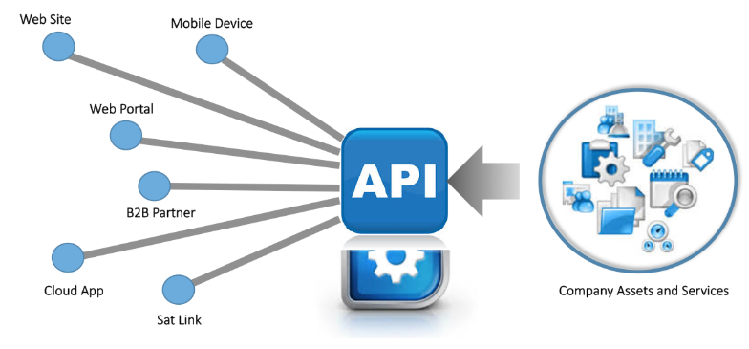

Hình 1. : Mô hình tổng quan về Web API

## 1.3.2 EntityFrameWork Core

Entity Framework Core là phiên bản mới của Entity Framework sau EF 6.x. Nó là mã nguỗn mở, nhẹ có thể mở rộng và là phiên bản đa nền của công nghệ truy cập dữ liệu Entity FrameWork.

Entity FrameWork là một framework Object/Relational Mapping (O/RM – ánh xạ quan hệ/ đối tượng).

Với EF Core chúng ta có thể:

* Kết nối dễ dàng với nhiều hệ cơ sở dữ liệu thông qua các gọi Nuget
* Truy vấn dữ liệu bằng cách sử dụng Linq-to-entities.
* SaveChange
* Chuyển đổi (Migration) với mô hình Code First
* Hỗ trợ cho IoC (Đảo ngược sự phụ thuộc)
* Cấu hình mối quan hệ dễ dàng.

## 1.3.3 ReacJs

Reactjs là một thư viện Javascript gần đây đang nổi lên với xu hướng Single Page Application. React nổi lên với sự đơn giản và dễ dàng phối hợp với những thư viện Javascript khác. Một trong những điểm hấp dẫn của React là thư viện này không chỉ họa động phía client, mà còn được render trên server và có thể kết nối với nhau.

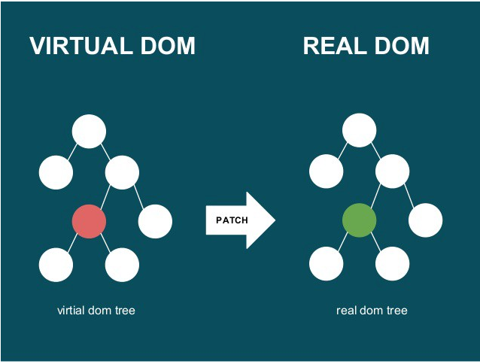

Hình 1. : Cơ chế hoạt động của Virtual DOM

React sử dụng công nghệ Virtual DOM giúp tăng hiệu quả. Bất cứ khi nào phương thức setState () được gọi, ReactJs reset DOM ảo từ. Việc tạo lại rất nhanh và không ảnh hưởng đến hiệu suất.

React còn nổi bật với cách sử dụng và tái sử dụng các component đã viết, điều này giúp giảm đáng kể số dòng code trong ứng dụng và nỗ lực code.

# CHƯƠNG 2: PHÂN TÍCH HỆ THỐNG

## 2.1 Danh sách các actor trong hệ thống

|  |  |  |
| --- | --- | --- |
| STT | Actor | Ý nghĩa |
| 1 | Quản Lý | Quản trị hệ thống, toàn quyền |
| 2 | Thủ Kho | Chịu trách nhiệm việc nhập xuất và kiểm tra số lượng chất lượng thuốc trong cửa hàng. |
| 3 | Người bán hàng | Chịu trách nhiệm lập hóa đơn và bán hàng cho khách hàng |

Bảng 2. : Danh sách các Actor

## 2.2 Biểu đồ use Case tổng quan

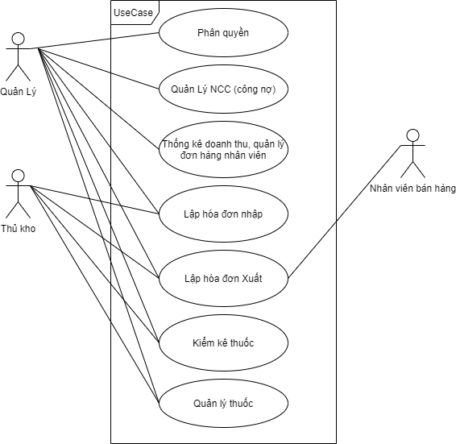

Hình 2. Biểu đồ use case tổng quát

## 2.3Đặc tả chức năng hệ thống

### 2.3.1 Chức năng “ Đăng nhập “

#### 2.3.1.1 Mô tả use case



Hình 2. : Mô tả UC chức năng đăng nhập

#### 2.3.1.2 Chi tiết chức năng đăng nhập

|  |  |  |
| --- | --- | --- |
| **Đăng nhập** | | |
| Mô tả | | Mô tả cách người dùng đăng nhập vào hệ thống |
| Tác nhân | | Người dùng hệ thống bao gồm: Quản trị hệ thống, nhân viên cửa hàng. |
| Tiền điều kiện | | Người dùng truy cập vào hệ thống, |
| Hậu điều kiện | Success | Hiển thị màn hình quản trị tương ứng với từng đối tượng người dùng. CSDL không bị thay đổi |
| Fail | Thông báo đăng nhập lỗi. CSDL không bị thay đổi |
| Đặc tả chức năng | | |
| Luồng sự kiện chính   |  |  |  |  | | --- | --- | --- | --- | | STT | Hành động của tác nhân | Hệ thống hoạt động | Dữ liệu liên quan | | 1 | Người dùng truy cập vào hệ thống |  |  | | 2 |  | Hiển thị giao diện màn hình đăng nhập |  | | 3 | Nhập thông tin tài khoản (tên đăng nhập, mật khẩu) để đăng nhập |  |  | | 4 |  | Nhận yêu cầu và dữ liệu gửi lên. Kiểm tra thông tin đăng nhập. Nếu thông tin đăng nhập sai thì chuyển sang luồng sự kiện rẽ nhánh A1. Nếu đúng thì hiển thị giao diện tương ứng với chức năng của từng người dùng | Bảng chứa thông tin người dùng | | 5 |  | Thông báo đăng nhập thành công |  |   *Luồng sự kiện rẽ nhánh A1*: Dữ liệu đăng nhập không chính xác   * Hệ thống thông báo lỗi * Hiển thị lại màn hình đăng nhập * Nếu người dùng chọn tiếp tục đăng nhập thì quay về bước 3. Nếu chọn bỏ qua, UC kết thúc. | | |

Bảng 2. Chi tiết UC chức năng đăng nhập

### 2.3.2 Chức năng phân quyền “Phân quyền”

#### 2.3.2.1 Mô tả use case

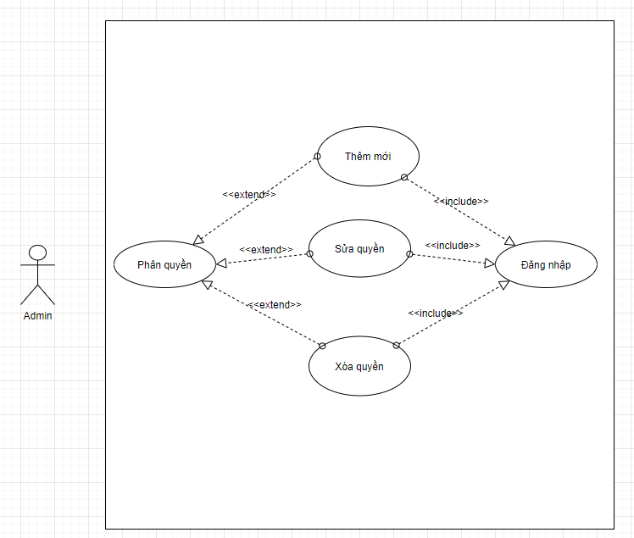

Hình 2. : Mô tả UC chức năng phân quyền

#### 2.3.2.2 Chi tiết chức năng “Phân quyền”

|  |  |  |
| --- | --- | --- |
| **Đăng nhập** | | |
| Mô tả | | Mô tả cách quản trị viên phân quyền |
| Tác nhân | | Người dùng hệ thống bao gồm: Quản trị hệ thống |
| Tiền điều kiện | | Người dùng truy cập vào hệ thống, |
| Hậu điều kiện | Success | Hiển thị màn hình quản trị tương ứng với từng đối tượng người dùng. CSDL không bị thay đổi |
| Fail | Thông báo đăng nhập lỗi. CSDL không bị thay đổi |
| Đặc tả chức năng | | |
| Luồng sự kiện chính   |  |  |  |  | | --- | --- | --- | --- | | STT | Hành động của tác nhân | Hệ thống hoạt động | Dữ liệu liên quan | | 1 |  | Đưa ra danh sách vai trò | Bảng chứa thông tin vai trò người dùng | | 2 | Chọn chức năng gán quyền cho vai trò |  |  | | 3 |  | Hiển thị danh sách quyền của từng resource | Bảng chứa thông tin resource | | 4 | Tích chọn quyền cho vai trò mong muốn |  |  | | 5 |  | Thông báo cập nhật thành công |  |   *Luồng sự kiện rẽ nhánh A1*: Dữ liệu phân quyền không chính xác   * Hệ thống thông báo lỗi * Hiển thị lại màn hình phân quyền * Nếu người dùng chọn tiếp tục phân quyền. Nếu chọn đóng, UC kết thúc. | | |

Bảng 2. Chi tiết UC chức năng phân quyền

### 2.3.3 Chức năng Thêm mới Loại thuốc

2.3.3.1 Mô tả use case

2.3.3.1 Chi tiết chức năng “Thêm mới loại thuốc”

|  |  |  |
| --- | --- | --- |
| **Đăng nhập** | | |
| Mô tả | | Mô tả cách quản trị thêm mới loại thuốc |
| Tác nhân | | Người dùng hệ thống bao gồm: quản trị |
| Tiền điều kiện | | Người dùng truy cập vào hệ thống, |
| Hậu điều kiện | Success | Hiển thị màn hình quản trị tương ứng với từng đối tượng người dùng. CSDL không bị thay đổi |
| Fail | Thông báo đăng nhập lỗi. CSDL không bị thay đổi |
| Đặc tả chức năng | | |
| Luồng sự kiện chính   |  |  |  |  | | --- | --- | --- | --- | | STT | Hành động của tác nhân | Hệ thống hoạt động | Dữ liệu liên quan | | 1 |  | Đưa ra danh sách loại thuốc | Bảng chứa thông tin loại thuốc | | 2 | Chọn chức năng thêm mới loại thuốc |  |  | | 3 |  | Hiển thị các thông tin thêm mới loại thuốc |  | | 4 | Nhập thông tin loại thuốc |  |  | | 5 |  | Thông báo cập nhật thành công |  |   *Luồng sự kiện rẽ nhánh A1*: Dữ liệu thêm mới không chính xác   * Hệ thống thông báo lỗi * Hiển thị lại màn hình nhập thông tin * Nếu người dùng nhập lại thông tin. Nếu chọn đóng, UC kết thúc. | | |

Bảng 2. Chi tiết UC thêm mới loại thuốc

### 2.3.4 Chức năng sửa thông tin thuốc

2.3.3.2.1 Mô tả use case

2.3.3.2.2 Chi tiết chức năng sửa thông tin thuốc

|  |  |  |
| --- | --- | --- |
| **Đăng nhập** | | |
| Mô tả | | Mô tả cách sửa thông tin thuốc |
| Tác nhân | | Người dùng hệ thống bao gồm: quản trị hệ thống |
| Tiền điều kiện | | Người dùng truy cập vào hệ thống, |
| Hậu điều kiện | Success | Hiển thị màn hình quản trị tương ứng với từng đối tượng người dùng. CSDL không bị thay đổi |
| Fail | Thông báo đăng nhập lỗi. CSDL không bị thay đổi |
| Đặc tả chức năng | | |
| Luồng sự kiện chính   |  |  |  |  | | --- | --- | --- | --- | | STT | Hành động của tác nhân | Hệ thống hoạt động | Dữ liệu liên quan | | 1 |  | Đưa ra danh sách loại thuốc | Bảng chứa thông tin loại thuốc | | 2 | Chọn chức năng cập nhật loại thuốc |  |  | | 3 |  | Hiển thị các thông tin của Loại thuốc |  | | 4 | Nhập thông tin loại thuốc cần sửa |  |  | | 5 |  | Thông báo cập nhật thành công |  |   *Luồng sự kiện rẽ nhánh A1*: Dữ liệu loại thuốc không chính xác   * Hệ thống thông báo lỗi * Hiển thị lại màn hình nhập thông tin * Nếu người dùng nhập lại thông tin. Nếu chọn đóng, UC kết thúc. | | |

Bảng 2. Chi tiết chức năng sửa thông tin thuốc

### 2.3.5 Chức năng xóa loại thuốc

2.3.3.3.1 Mô tả use Case

2.3.3.2 Chi tiết chức năng xóa thông tin thuốc

|  |  |  |
| --- | --- | --- |
| **Đăng nhập** | | |
| Mô tả | | Mô tả cách xóa loại thuốc |
| Tác nhân | | Người dùng hệ thống bao gồm: quản trị hệ thống |
| Tiền điều kiện | | Người dùng truy cập vào hệ thống, |
| Hậu điều kiện | Success | Hiển thị màn hình quản trị tương ứng với từng đối tượng người dùng. CSDL không bị thay đổi |
| Fail | Thông báo đăng nhập lỗi. CSDL không bị thay đổi |
| Đặc tả chức năng | | |
| Luồng sự kiện chính   |  |  |  |  | | --- | --- | --- | --- | | STT | Hành động của tác nhân | Hệ thống hoạt động | Dữ liệu liên quan | | 1 |  | Đưa ra danh sách loại thuốc | Bảng chứa thông tin loại thuốc | | 2 | Chọn chức năng xóa loại thuốc |  |  | | 3 |  | Thông báo xóa thành công |  |   *Luồng sự kiện rẽ nhánh A1*: Dữ liệu loại thuốc không tồn tại   * Hệ thống thông báo lỗi | | |

Bảng 2. Chi tiết UC xóa thông tin thuốc

### 2.3.6 Chức năng thêm mới đơn vị

2.3.4.1.1 Mô tả use case

2.3.4.1.2 Chi tiết chức năng thêm mới đơn vị

|  |  |  |
| --- | --- | --- |
| **Đăng nhập** | | |
| Mô tả | | Mô tả cách quản trị thêm mới đơn vị |
| Tác nhân | | Người dùng hệ thống bao gồm: quản trị hệ thống |
| Tiền điều kiện | | Người dùng truy cập vào hệ thống, |
| Hậu điều kiện | Success | Hiển thị màn hình quản trị tương ứng với từng đối tượng người dùng. CSDL không bị thay đổi |
| Fail | Thông báo đăng nhập lỗi. CSDL không bị thay đổi |
| Đặc tả chức năng | | |
| Luồng sự kiện chính   |  |  |  |  | | --- | --- | --- | --- | | STT | Hành động của tác nhân | Hệ thống hoạt động | Dữ liệu liên quan | | 1 |  | Đưa ra danh sách đơn vị | Bảng chứa thông tin đơn vị | | 2 | Chọn chức năng thêm mới đơn vị |  |  | | 3 |  | Hiển thị các thông tin thêm mới đơn vị |  | | 4 | Nhập thông tin đơn vị |  |  | | 5 |  | Thông báo cập nhật thành công |  |   *Luồng sự kiện rẽ nhánh A1*: Dữ liệu thêm mới không chính xác   * Hệ thống thông báo lỗi * Hiển thị lại màn hình nhập thông tin * Nếu người dùng nhập lại thông tin. Nếu chọn đóng, UC kết thúc. | | |

Bảng 2. Chi tiết chức năng thêm mới thông tin đơn vị

### 2.3.7 Chức năng sửa đơn vị

2.3.4.2.1 Mô tả use case

2.3.4.2.2 Chi tiết chức năng sửa đơn vị

|  |  |  |
| --- | --- | --- |
| **Đăng nhập** | | |
| Mô tả | | Mô tả cách quản trị sửa đơn vị |
| Tác nhân | | Người dùng hệ thống bao gồm: quản trị |
| Tiền điều kiện | | Người dùng truy cập vào hệ thống, |
| Hậu điều kiện | Success | Hiển thị màn hình quản trị tương ứng với từng đối tượng người dùng. CSDL không bị thay đổi |
| Fail | Thông báo đăng nhập lỗi. CSDL không bị thay đổi |
| Đặc tả chức năng | | |
| Luồng sự kiện chính   |  |  |  |  | | --- | --- | --- | --- | | STT | Hành động của tác nhân | Hệ thống hoạt động | Dữ liệu liên quan | | 1 |  | Đưa ra danh sách đơn vị | Bảng chứa thông tin đơn vị | | 2 | Chọn chức năng sửa đơn vị |  |  | | 3 |  | Hiển thị các thông tin sửa đơn vị |  | | 4 | Nhập thông tin đơn vị |  |  | | 5 |  | Thông báo cập nhật thành công |  |   *Luồng sự kiện rẽ nhánh A1*: Dữ liệu không chính xác   * Hệ thống thông báo lỗi * Hiển thị lại màn hình nhập thông tin * Nếu người dùng nhập lại thông tin. Nếu chọn đóng, UC kết thúc. | | |

Bảng 2. Chi tiết UC sửa đơn vị

### 2.3.8 Chức năng xóa đơn vị

2.3.4.3.1 Mô tả use case

2.3.4.3.2 Chi tiết chức năng xóa đơn vị

|  |  |  |
| --- | --- | --- |
| **Đăng nhập** | | |
| Mô tả | | Mô tả cách xóa đơn vị |
| Tác nhân | | Người dùng hệ thống bao gồm: quản trị hệ thống |
| Tiền điều kiện | | Người dùng truy cập vào hệ thống, |
| Hậu điều kiện | Success | Hiển thị màn hình quản trị tương ứng với từng đối tượng người dùng. CSDL không bị thay đổi |
| Fail | Thông báo đăng nhập lỗi. CSDL không bị thay đổi |
| Đặc tả chức năng | | |
| Luồng sự kiện chính   |  |  |  |  | | --- | --- | --- | --- | | STT | Hành động của tác nhân | Hệ thống hoạt động | Dữ liệu liên quan | | 1 |  | Đưa ra danh sách đơn vị | Bảng chứa thông đơn vị | | 2 | Chọn chức năng xóa đơn vị |  |  | | 3 |  | Thông báo xóa thành công |  |   *Luồng sự kiện rẽ nhánh A1*: Dữ liệu đơn vị không tồn tại   * Hệ thống thông báo lỗi | | |

Bảng 2. Chi tiết UC xóa đơn vị

### 2.3.9 Chức năng thêm mới nhân viên

2.3.9.1 Mô tả use case

2.3.9.2 Chi tiết chức năng thêm mới nhân viên

|  |  |  |
| --- | --- | --- |
| **Đăng nhập** | | |
| Mô tả | | Mô tả cách quản trị thêm mới đơn vị |
| Tác nhân | | Người dùng hệ thống bao gồm: quản trị hệ thống |
| Tiền điều kiện | | Người dùng truy cập vào hệ thống, |
| Hậu điều kiện | Success | Hiển thị màn hình quản trị tương ứng với từng đối tượng người dùng. CSDL không bị thay đổi |
| Fail | Thông báo đăng nhập lỗi. CSDL không bị thay đổi |
| Đặc tả chức năng | | |
| Luồng sự kiện chính   |  |  |  |  | | --- | --- | --- | --- | | STT | Hành động của tác nhân | Hệ thống hoạt động | Dữ liệu liên quan | | 1 |  | Đưa ra danh sách đơn vị | Bảng chứa thông tin đơn vị | | 2 | Chọn chức năng thêm mới đơn vị |  |  | | 3 |  | Hiển thị các thông tin thêm mới đơn vị |  | | 4 | Nhập thông tin đơn vị |  |  | | 5 |  | Thông báo cập nhật thành công |  |   *Luồng sự kiện rẽ nhánh A1*: Dữ liệu thêm mới không chính xác   * Hệ thống thông báo lỗi * Hiển thị lại màn hình nhập thông tin * Nếu người dùng nhập lại thông tin. Nếu chọn đóng, UC kết thúc. | | |

Bảng 2. Chi tiết UC thêm mới nhân viên

### 2.3.10 Chức năng sửa nhân viên

2.3.10.1 Mô tả use case

2.3.10.2 Chi tiết chức năng sửa nhân viên

|  |  |  |
| --- | --- | --- |
| **Đăng nhập** | | |
| Mô tả | | Mô tả cách quản trị sửa nhân viên |
| Tác nhân | | Người dùng hệ thống bao gồm: quản trị hệ thống |
| Tiền điều kiện | | Người dùng truy cập vào hệ thống, |
| Hậu điều kiện | Success | Hiển thị màn hình quản trị tương ứng với từng đối tượng người dùng. CSDL không bị thay đổi |
| Fail | Thông báo đăng nhập lỗi. CSDL không bị thay đổi |
| Đặc tả chức năng | | |
| Luồng sự kiện chính   |  |  |  |  | | --- | --- | --- | --- | | STT | Hành động của tác nhân | Hệ thống hoạt động | Dữ liệu liên quan | | 1 |  | Đưa ra danh sách nhân viên | Bảng chứa thông tin nhân viên | | 2 | Chọn chức năng sửa nhân viên |  |  | | 3 |  | Hiển thị các thông tin sửa nhân viên |  | | 4 | Nhập thông tin nhân viên |  |  | | 5 |  | Thông báo cập nhật thành công |  |   *Luồng sự kiện rẽ nhánh A1*: Dữ liệu sửa không chính xác   * Hệ thống thông báo lỗi * Hiển thị lại màn hình nhập thông tin * Nếu người dùng nhập lại thông tin. Nếu chọn đóng, UC kết thúc. | | |

Bảng 2. Chi tiết UC sửa thông tin nhân viên

### 2.3.11 Chức năng xóa nhân viên

2.3.11.1 Mô tả use case

2.3.11.2 Chi tiết chức năng xóa nhân viên

|  |  |  |
| --- | --- | --- |
| **Đăng nhập** | | |
| Mô tả | | Mô tả cách xóa nhân viên |
| Tác nhân | | Người dùng hệ thống bao gồm: quản trị hệ thống |
| Tiền điều kiện | | Người dùng truy cập vào hệ thống, |
| Hậu điều kiện | Success | Hiển thị màn hình quản trị tương ứng với từng đối tượng người dùng. CSDL không bị thay đổi |
| Fail | Thông báo đăng nhập lỗi. CSDL không bị thay đổi |
| Đặc tả chức năng | | |
| Luồng sự kiện chính   |  |  |  |  | | --- | --- | --- | --- | | STT | Hành động của tác nhân | Hệ thống hoạt động | Dữ liệu liên quan | | 1 |  | Đưa ra danh sách nhân viên | Bảng chứa thông nhân viên | | 2 | Chọn chức năng xóa nhân viên |  |  | | 3 |  | Thông báo xóa thành công |  |   *Luồng sự kiện rẽ nhánh A1*: Dữ liệu nhân viên không tồn tại   * Hệ thống thông báo lỗi | | |

Bảng 2. Chi tiết UC xóa thông tin nhân viên

### 2.3.12 Chức năng Lập hóa đơn nhập

2.3.12.1 Mô tả use case

2.3.12.2 Chi tiết use case Lập hóa đơn nhập

|  |  |  |
| --- | --- | --- |
| **Đăng nhập** | | |
| Mô tả | | Mô tả cách nhân viên thêm mới hóa đơn nhập |
| Tác nhân | | Người dùng hệ thống bao gồm: nhân viên hệ thống |
| Tiền điều kiện | | Người dùng truy cập vào hệ thống, |
| Hậu điều kiện | Success | Hiển thị màn hình quản trị tương ứng với từng đối tượng người dùng. CSDL không bị thay đổi |
| Fail | Thông báo đăng nhập lỗi. CSDL không bị thay đổi |
| Đặc tả chức năng | | |
| Luồng sự kiện chính   |  |  |  |  | | --- | --- | --- | --- | | STT | Hành động của tác nhân | Hệ thống hoạt động | Dữ liệu liên quan | | 1 |  | Đưa ra danh sách các hóa đơn | Bảng chứa thông tin hóa đơn | | 2 | Chọn chức năng thêm mới hóa đơn |  |  | | 3 |  | Hiển thị các thông tin thêm mới hóa đơn |  | | 4 | Nhập thông tin hóa đơn |  |  | | 5 |  | Thông báo cập nhật thành công | Lưu ở trạng thái bản nháp |   *Luồng sự kiện rẽ nhánh A1*: Dữ liệu thêm mới không chính xác   * Hệ thống thông báo lỗi * Hiển thị lại màn hình nhập thông tin * Nếu người dùng nhập lại thông tin. Nếu chọn đóng, UC kết thúc. | | |

Bảng 2. Chi tiết UC Lâp hóa đơn nhập

### 2.3.13 Chức năng Sửa hóa đơn nhập

2.3.13.1 Mô tả use case

2.3.13.2 Chi tiết use case Sửa hóa đơn nhập

|  |  |  |
| --- | --- | --- |
| **Đăng nhập** | | |
| Mô tả | | Mô tả cách nhân viên sửa hóa đơn nhập |
| Tác nhân | | Người dùng hệ thống bao gồm: nhân viên hệ thống |
| Tiền điều kiện | | Người dùng truy cập vào hệ thống, |
| Hậu điều kiện | Success | Hiển thị màn hình quản trị tương ứng với từng đối tượng người dùng. CSDL không bị thay đổi |
| Fail | Thông báo đăng nhập lỗi. CSDL không bị thay đổi |
| Đặc tả chức năng | | |
| Luồng sự kiện chính   |  |  |  |  | | --- | --- | --- | --- | | STT | Hành động của tác nhân | Hệ thống hoạt động | Dữ liệu liên quan | | 1 |  | Đưa ra danh sách hóa đơn | Bảng chứa thông tin hóa đơn | | 2 | Chọn chức năng sửa hóa đơn |  |  | | 3 |  | Hiển thị các thông tin sửa hóa đơn |  | | 4 | Nhập thông tin hóa đơn |  |  | | 5 |  | Thông báo cập nhật thành công |  |   *Luồng sự kiện rẽ nhánh A1*: Dữ liệu sửa không chính xác   * Hệ thống thông báo lỗi * Hiển thị lại màn hình nhập thông tin * Nếu người dùng nhập lại thông tin. Nếu chọn đóng, UC kết thúc. | | |
|  | | |

Bảng 2. Chi tiết UC sửa hóa đơn nhập

### 2.3.14 Chức năng xóa hóa đơn nhập

2.3.14.1 Mô tả use case

2.3.14.2 Chi tiết use case Xóa hóa đơn nhập

|  |  |  |
| --- | --- | --- |
| **Đăng nhập** | | |
| Mô tả | | Mô tả cách xóa hóa đơn |
| Tác nhân | | Người dùng hệ thống bao gồm: quản trị hệ thống |
| Tiền điều kiện | | Người dùng truy cập vào hệ thống, |
| Hậu điều kiện | Success | Hiển thị màn hình quản trị tương ứng với từng đối tượng người dùng. CSDL không bị thay đổi |
| Fail | Thông báo đăng nhập lỗi. CSDL không bị thay đổi |
| Đặc tả chức năng | | |
| Luồng sự kiện chính   |  |  |  |  | | --- | --- | --- | --- | | STT | Hành động của tác nhân | Hệ thống hoạt động | Dữ liệu liên quan | | 1 |  | Đưa ra danh sách hóa đơn | Bảng chứa thông hóa đơn | | 2 | Chọn chức năng xóa hóa đơn |  |  | | 3 |  | Thông báo xóa thành công |  |   *Luồng sự kiện rẽ nhánh A1*: Dữ liệu hóa đơn không tồn tại   * Hệ thống thông báo lỗi | | |

Bảng 2. Chi tiết UC xóa hóa đơn nhập

### 2.3.14 Xác nhận hóa đơn

2.3.14.1 Mô tả use case

2.3.14.2 Chi tiết use case thanh toán hóa đơn

|  |  |  |
| --- | --- | --- |
| **Đăng nhập** | | |
| Mô tả | | Mô tả cách nhân viên thanh toán hóa đơn |
| Tác nhân | | Người dùng hệ thống bao gồm: nhân viên hệ thống |
| Tiền điều kiện | | Người dùng truy cập vào hệ thống, |
| Hậu điều kiện | Success | Hiển thị màn hình quản trị tương ứng với từng đối tượng người dùng. CSDL không bị thay đổi |
| Fail | Thông báo đăng nhập lỗi. CSDL không bị thay đổi |
| Đặc tả chức năng | | |
| Luồng sự kiện chính   |  |  |  |  | | --- | --- | --- | --- | | STT | Hành động của tác nhân | Hệ thống hoạt động | Dữ liệu liên quan | | 1 |  | Đưa ra danh sách các hóa đơn đã tạo ở trạng thái bản nháp | Bảng chứa thông tin hóa đơn | | 2 | Kiểm tra lại lượng hàng mới nhập |  |  | | 3 |  | Hiển thị các thông tin hóa đơn |  | | 4 | Nhập số tiền thanh toán (1 phần hoặc toàn bộ) |  |  | | 5 |  | Thông báo cập nhật thành công | Update số tiền công nợ trong bảng NCC |   *Luồng sự kiện rẽ nhánh A1*: Dữ liệu bản nháp không chính xác   * Thay đổi thông tin hóa đơn * Người dùng nhập lại thông tin theo đúng số hàng kiểm kê * Trở lại nhánh A0. | | |

Bảng 2. Chi tiết UC xác nhân hóa đơn

### 2.3.15 Chức năng Lâp hóa đơn xuất

Tương tự hóa đơn nhập

### 2.3.16 Chức năng Thêm mới NCC

2.3.16.1 Mô tả use case

2.3.16.2 Chi tiết use case Thêm mới NCC

|  |  |  |
| --- | --- | --- |
| **Đăng nhập** | | |
| Mô tả | | Mô tả cách nhân viên thêm mới NCC |
| Tác nhân | | Người dùng hệ thống bao gồm: nhân viên hệ thống |
| Tiền điều kiện | | Người dùng truy cập vào hệ thống, |
| Hậu điều kiện | Success | Hiển thị màn hình quản trị tương ứng với từng đối tượng người dùng. CSDL không bị thay đổi |
| Fail | Thông báo đăng nhập lỗi. CSDL không bị thay đổi |
| Đặc tả chức năng | | |
| Luồng sự kiện chính   |  |  |  |  | | --- | --- | --- | --- | | STT | Hành động của tác nhân | Hệ thống hoạt động | Dữ liệu liên quan | | 1 |  | Đưa ra danh sách các NCC | Bảng chứa thông tin NCC | | 2 | Chọn chức năng thêm mới NCC |  |  | | 3 |  | Hiển thị các thông tin thêm mới NCC |  | | 4 | Nhập thông tin NCC |  |  | | 5 |  | Thông báo cập nhật thành công |  |   *Luồng sự kiện rẽ nhánh A1*: Dữ liệu thêm mới không chính xác   * Hệ thống thông báo lỗi * Hiển thị lại màn hình nhập thông tin * Nếu người dùng nhập lại thông tin. Nếu chọn đóng, UC kết thúc. | | |

Bảng 2. Chi tiết UC thêm mới NCC

### 2.3.17 Chức năng Sửa NCC

2.3.17.1 Mô tả use case

2.3.17.2 Chi tiết use case Sửa NCC

|  |  |  |
| --- | --- | --- |
| **Đăng nhập** | | |
| Mô tả | | Mô tả cách nhân viên sửa NCC |
| Tác nhân | | Người dùng hệ thống bao gồm: nhân viên hệ thống |
| Tiền điều kiện | | Người dùng truy cập vào hệ thống, |
| Hậu điều kiện | Success | Hiển thị màn hình quản trị tương ứng với từng đối tượng người dùng. CSDL không bị thay đổi |
| Fail | Thông báo đăng nhập lỗi. CSDL không bị thay đổi |
| Đặc tả chức năng | | |
| Luồng sự kiện chính   |  |  |  |  | | --- | --- | --- | --- | | STT | Hành động của tác nhân | Hệ thống hoạt động | Dữ liệu liên quan | | 1 |  | Đưa ra danh sách NCC | Bảng chứa thông tin NCC | | 2 | Chọn chức năng sửa NCC |  |  | | 3 |  | Hiển thị các thông tin sửa NCC |  | | 4 | Nhập thông tin NCC |  |  | | 5 |  | Thông báo cập nhật thành công |  |   *Luồng sự kiện rẽ nhánh A1*: Dữ liệu sửa không chính xác   * Hệ thống thông báo lỗi * Hiển thị lại màn hình nhập thông tin * Nếu người dùng nhập lại thông tin. Nếu chọn đóng, UC kết thúc. | | |
|  | | |

Bảng 2. Chi tiết UC sửa nhà cung cấp

### 2.3.18 Chức năng xóa NCC

2.3.18.1 Mô tả use case

2.3.18.2 Chi tiết use case Xóa NCC

|  |  |  |
| --- | --- | --- |
| **Đăng nhập** | | |
| Mô tả | | Mô tả cách nhân viên xóa NCC |
| Tác nhân | | Người dùng hệ thống bao gồm: nhân viên hệ thống |
| Tiền điều kiện | | Người dùng truy cập vào hệ thống, |
| Hậu điều kiện | Success | Hiển thị màn hình quản trị tương ứng với từng đối tượng người dùng. CSDL không bị thay đổi |
| Fail | Thông báo đăng nhập lỗi. CSDL không bị thay đổi |
| Đặc tả chức năng | | |
| Luồng sự kiện chính   |  |  |  |  | | --- | --- | --- | --- | | STT | Hành động của tác nhân | Hệ thống hoạt động | Dữ liệu liên quan | | 1 |  | Đưa ra danh sách NCC | Bảng chứa thông NCC | | 2 | Chọn chức năng xóa NCC |  |  | | 3 |  | Thông báo xóa thành công |  |   *Luồng sự kiện rẽ nhánh A1*: Dữ liệu hóa đơn không tồn tại   * Hệ thống thông báo lỗi | | |

Bảng 2. Chi tiết UC xóa NCC

### 2.3.19 Chức năng thanh toán

2.3.19.1 Mô tả use case

2.3.19.2 Chi tiết use case thanh toán

|  |  |  |
| --- | --- | --- |
| **Đăng nhập** | | |
| Mô tả | | Mô tả cách nhân viên thanh toán |
| Tác nhân | | Người dùng hệ thống bao gồm: nhân viên hệ thống |
| Tiền điều kiện | | Người dùng truy cập vào hệ thống, |
| Hậu điều kiện | Success | Hiển thị màn hình quản trị tương ứng với từng đối tượng người dùng. CSDL không bị thay đổi |
| Fail | Thông báo đăng nhập lỗi. CSDL không bị thay đổi |
| Đặc tả chức năng | | |
| Luồng sự kiện chính   |  |  |  |  | | --- | --- | --- | --- | | STT | Hành động của tác nhân | Hệ thống hoạt động | Dữ liệu liên quan | | 1 |  | Đưa ra danh sách NCC | Bảng chứa thông tin NCC | | 2 | Chọn chức năng thanh toán NCC tương ứng |  |  | | 3 |  | Hiển thị các thông tin công nợ của NCC |  | | 4 | Nhập số tiền thành toán cho NCC |  |  | | 5 |  | Thông báo cập nhật thành công |  | | | |
|  | | |

Bảng 2. Chi tiết UC thanh toán hóa đơn

### 2.3.20 Thống kê trong ngày

2.3.20.1 Mô tả use case

2.3.20.2 Chi tiết use case Thống kê trong ngày

|  |  |  |
| --- | --- | --- |
| **Đăng nhập** | | |
| Mô tả | | Mô tả cách nhân viên xem thống kê |
| Tác nhân | | Người dùng hệ thống bao gồm: nhân viên hệ thống |
| Tiền điều kiện | | Người dùng truy cập vào hệ thống, |
| Hậu điều kiện | Success | Hiển thị màn hình quản trị tương ứng với từng đối tượng người dùng. CSDL không bị thay đổi |
| Fail | Thông báo đăng nhập lỗi. CSDL không bị thay đổi |
| Đặc tả chức năng | | |
| Luồng sự kiện chính   |  |  |  |  | | --- | --- | --- | --- | | STT | Hành động của tác nhân | Hệ thống hoạt động | Dữ liệu liên quan | | 1 |  | Đưa ra các thống kê trong ngày |  | | | |
|  | | |

Bảng 2. Chi tiết UC thống kê hàng ngày

### 2.3.21 Thống kê định kỳ (Ngày tháng năm)

2.3.21.0 Mô tả use case

2.3.21.2 Chi tiết use case Thống kê định kỳ

|  |  |  |
| --- | --- | --- |
| **Đăng nhập** | | |
| Mô tả | | Mô tả cách nhân viên xem thống kê định kỳ |
| Tác nhân | | Người dùng hệ thống bao gồm: nhân viên hệ thống |
| Tiền điều kiện | | Người dùng truy cập vào hệ thống, |
| Hậu điều kiện | Success | Hiển thị màn hình quản trị tương ứng với từng đối tượng người dùng. CSDL không bị thay đổi |
| Fail | Thông báo đăng nhập lỗi. CSDL không bị thay đổi |
| Đặc tả chức năng | | |
| Luồng sự kiện chính   |  |  |  |  | | --- | --- | --- | --- | | STT | Hành động của tác nhân | Hệ thống hoạt động | Dữ liệu liên quan | | 1 |  | Đưa ra danh sách các loại thống kê |  | | 2 | Chọn Loại thống kê phù hợp |  |  | | 3 |  | Hiển thị các thông tin thống kê |  | | 4 | Nhấp in báo cáo (nếu muốn) |  |  | | 5 |  | Xuất báo cáo thành công |  | | | |
|  | | |

Bảng 2. Chi tiết UC thống kê định kỳ

## 2.4 Biểu đồ tuần tự

### 2.4.1 Chức năng Đăng nhập

#### 2.4.1.1 Mô tả biểu đồ tuần tự

1. Người dùng gửi yêu cầu đăng nhập đến hệ thống
2. Hệ thống yều cầu người dùng nhập UserName và PassWord
3. Hệ thống gửi UserName và PassWord đến Server để kiểm tra
4. Server kiểm tra và trả kết quả về cho hệ thống
5. Hệ thống trả về thông báo cho người dùng.

#### 2.4.1.2 Biểu đồ tuần tự chức năng đăng nhập

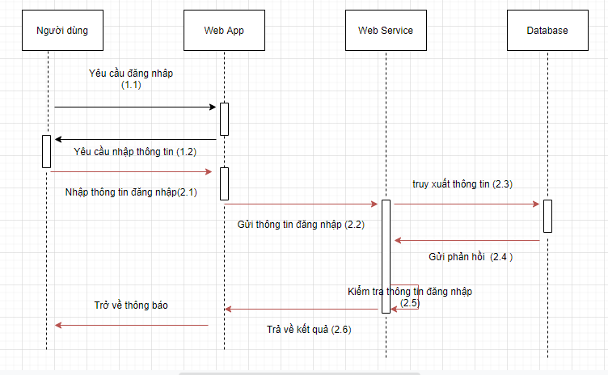

Hình 2. Biểu đồ tuần tự chức năng đăng nhập

### 2.4.2 Chức năng thêm mới User

#### 2.4.2.1 Mô tả biểu đồ tuần tự

1. Người dùng gửi yêu cầu thêm mới user
2. Hệ thống gửi form cho người dùng nhập dữ liệu
3. Người dùng gửi thông tin User cần thêm mới
4. Hệ thống gửi thông tin User cho server
5. Server nhận thông tin User và lưu vào database
6. Server trả kết quả cho hệ thống
7. Hệ thống gửi thông báo cho user

#### 2.4.2.2 Biểu đồ tuần tự thêm mới user

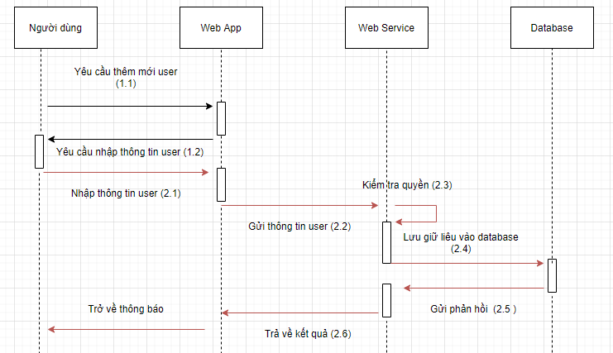

Hình 2. Biểu đồ tuần tự chức năng thêm mới User

### 2.4.3 Chức năng Sửa quyền User

#### 2.4.3.1 Mô tả biểu đồ tuần tự

1. Người dùng gửi yêu cầu sửa quyền
2. Hệ thống yêu cầu server trả về list Quyền của user và hệ thống
3. Server gửi list quyền của user và hệ thống cho hệ thống
4. Hệ thống gửi list quyền của user cần sửa cho người dùng
5. Người dùng tích chọn quyền cho user cần sửa
6. Người dùng gửi list quyền user đã sửa cho hệ thống
7. Hệ thống gửi list quyền user đã sửa cho server
8. Server lưu dữ liệu và trả về kết quả cho hệ thống
9. Hệ thống trả về thông báo cho người dùng

#### 2.4.3.2 Biểu đồ tuần tự sửa quyền user

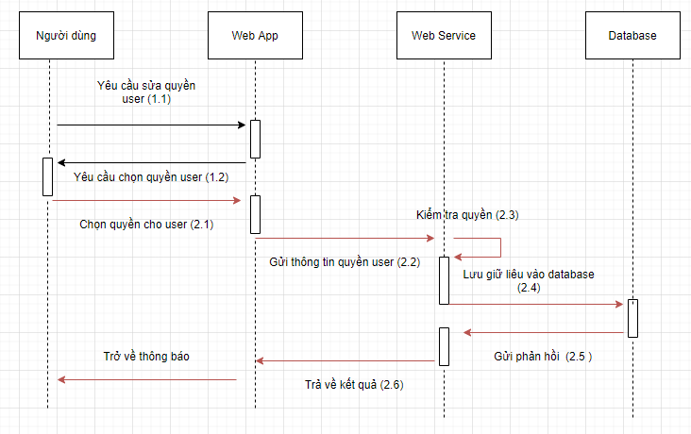

Hình 2. Biểu đồ tuần tự chức năng sửa User

### 2.4.4 Chức năng thêm mới đơn vị

#### 2.4.4.1 Mô tả biểu đồ tuần tự

1. Người dùng yêu cầu thêm mới đơn vị
2. Hệ thống gửi form thêm mới đơn vị
3. Người dùng điền thông tin đơn vị và gửi cho hệ thống
4. Hệ thống gửi thông tin đơn vị cho server
5. Server thêm mới đơn vị vào database và trả kết quả cho hệ thống
6. Hệ thống nhận kết quả và thông báo cho người dùng

#### 2.4.4.2 Biểu đồ tuần tự Thêm mới User

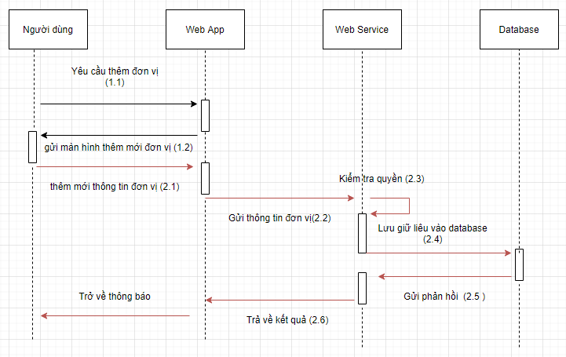

Hình 2. Biểu đồ tuần tự chức năng thêm mới đơn vị

### 2.4.5 Chức năng sửa đơn vị

#### 2.4.5.1 Mô tả biểu đồ tuần tự

1. Người dùng gửi yêu cầu sửa đơn vị cho hệ thống
2. Hệ thống lấy dữ liệu đơn vị cần sửa và gửi form cho người dùng
3. Người dùng sửa dữ liệu đơn vị và gửi cho hệ thống
4. Hệ thống nhận dữ liệu và gửi cho server
5. Server nhận dữ liệu và Update
6. Server trả kết quả cho hệ thống
7. Hệ thống nhận kết quả và trả thông báo cho người dùng

#### 2.4.5.2 Biểu đồ tuần tự sửa đơn vị

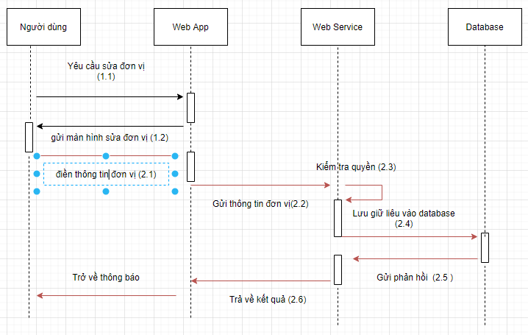

Hình 2. Biểu đồ tuần tự chức năng sửa đơn vị

### 2.4.6 Chức năng xóa đơn vị

#### 2.4.6.1 Mô tả biểu đồ tuần tự

1. Người dùng yêu cầu xóa đơn vị
2. Hệ thống gửi đơn vị cần xóa cho server
3. Server xóa dữ liệu đơn vị và trả kết quả cho hệ thống
4. Hệ thống nhận kết quả và trả thông báo cho người dùng

#### 2.4.6.2 Biểu đồ tuần tự xóa đơn vị

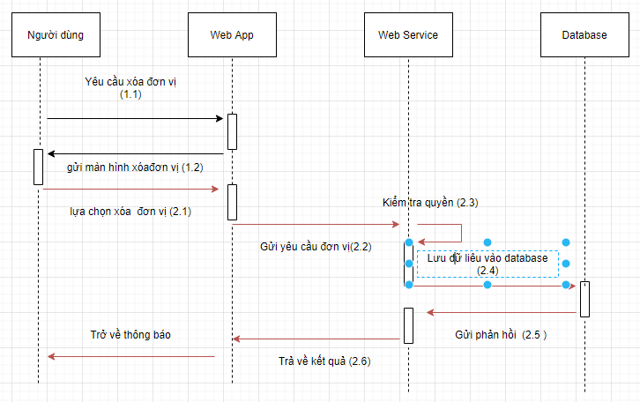

Hình 2. Biểu đồ tuần tự chức năng xóa đơn vị

### 2.4.7 Chức năng thêm mới Loại thuốc

#### 2.4.7.1 Mô tả biểu đồ tuận tự

1. Người dùng yêu cầu thêm mới loai thuốc
2. Hệ thống gửi form thêm mới loại thuốc
3. Người dùng điền thông tin loại thuốc và gửi cho hệ thống
4. Hệ thống gửi thông tin loại thuốc cho server
5. Server thêm mới loại thuốc vào database và trả kết quả cho hệ thống
6. Hệ thống nhận kết quả và thông báo cho người dùng

#### 2.4.7.2 Biểu đồ tuần tự thêm mới loại thuốc

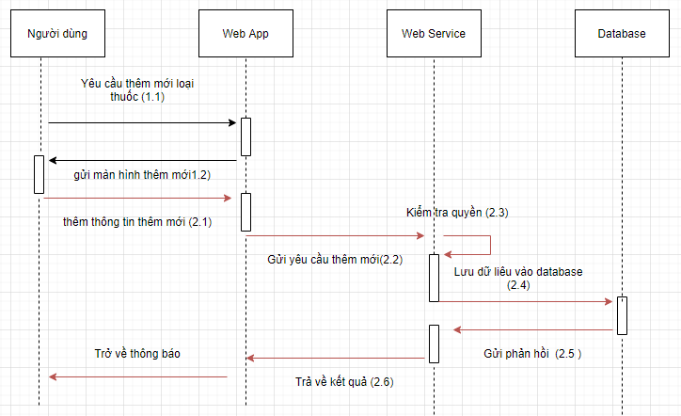

Hình 2. Biểu đồ tuần tự chức năng thêm mới loại thuốc

### 2.4.8 Chức năng sửa thông tin thuốc

#### 2.4.8.1 Mô tả biểu đồ tuần tự

1. Người dùng gửi yêu cầu sửa thông tin thuốc cho hệ thống
2. Hệ thống lấy dữ liệu thuốc cần sửa và gửi form cho người dùng
3. Người dùng sửa dữ liệu thuốc và gửi cho hệ thống
4. Hệ thống nhận dữ liệu và gửi cho server
5. Server nhận dữ liệu và Update
6. Server trả kết quả cho hệ thống
7. Hệ thống nhận kết quả và trả thông báo cho người dùng

#### 2.4.8.2 Biều đồ tuần tự sửa thông tin thuốc

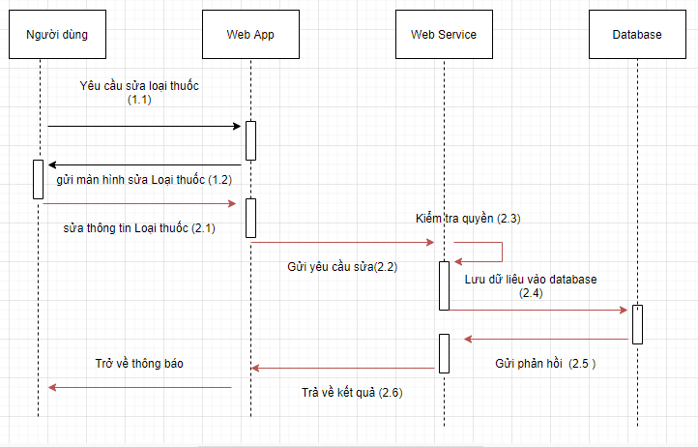

Hình 2. Biểu đồ tuần tự chức năng sửa thông tin thuốc

### 2.4.9 Biểu đồ tuần tự xóa thông tin thuốc

#### 2.4.9.1 Mô tả biểu đô tuần tự

1. Người dùng yêu cầu xóa thuốc
2. Hệ thống gửi thuốc cần xóa cho server
3. Server xóa dữ liệu thuốc và trả kết quả cho hệ thống
4. Hệ thống nhận kết quả và trả thông báo cho người dùng

#### 2.4.9.2 Biểu đồ tuần tự xóa thông tin thuốc

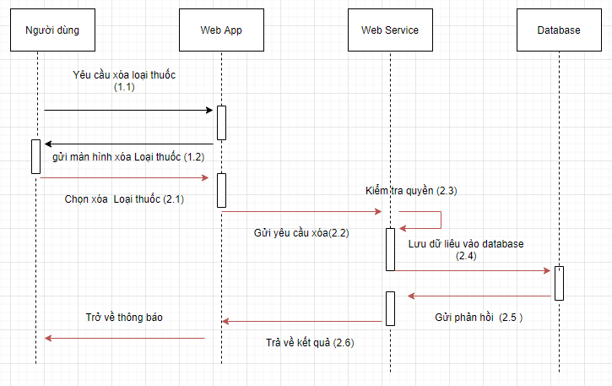

Hình 2. Biểu đồ tuần tự xóa thông tin thuốc

### 2.4.10 Chức năng thêm mới hóa đơn

#### 2.4.10.1 Mô tả biểu đồ tuần tự

1. Người dùng gửi yêu cầu thêm mới hóa đơn
2. Hệ thống gửi yêu cầu về server
3. Server trả ra các dữ liệu cần thiết cho việc thêm mới hóa đơn
4. Hệ thống nhân các dữ liệu và gửi form thêm mới cho người dùng
5. Người dùng điền thông tin hóa đơn và gửi thông tin về hệ thống
6. Hệ thống nhận dữ liệu và gửi về server
7. Server thêm mới hóa đơn và trả kết quả cho hệ thống
8. Hệ thống nhận kết quả và thông báo cho người dùng

#### 2.4.10.2 Biểu đồ tuần tự chức năng thêm mới hóa đơn

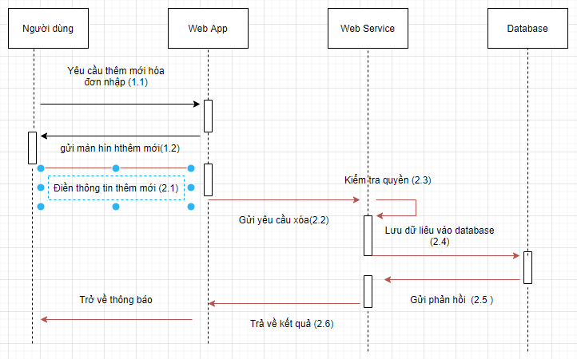

Hình 2. Biểu đồ tuần tự thêm mới hóa đơn

### 2.4.11 Chức năng sửa hóa đơn

#### 2.4.11.1 Mô tả biểu đồ tuần tự

1. Người dùng gửi yêu cầu sửa thông tin hóa đơn
2. Hệ thống gửi yêu cầu về server
3. Server trả ra các dữ liệu của hóa đơn
4. Hệ thống nhân các dữ liệu và gửi form dữ liệu hóa đơn cho người dùng
5. Người dùng điền thông tin hóa đơn và gửi thông tin về hệ thống
6. Hệ thống nhận dữ liệu và gửi về server
7. Server thêm mới hóa đơn và trả kết quả cho hệ thống
8. Hệ thống nhận kết quả và thông báo cho người dùng

#### 2.4.11.2 Biểu đồ tuần tự chức năng sửa hóa đơn

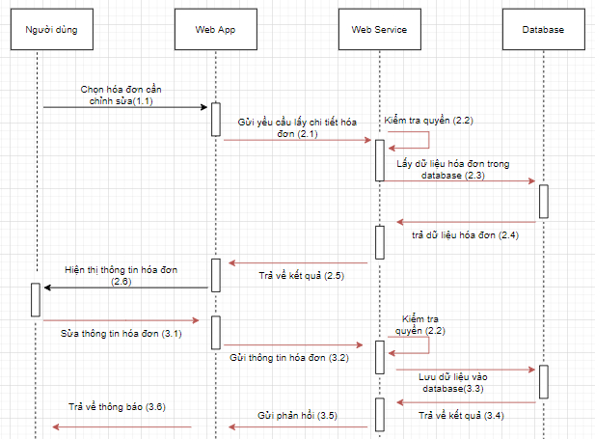

Hình 2. Biểu đồ tuần tự sửa hóa đơn

### 2.4.12 Chức năng thống kê

#### 2.4.12.1 Mô tả biểu đồ tuần tự

1. Người dùng yêu cầu thống kê dữ liệu
2. Hệ thống gửi form thông kê
3. Người dùng chọn loại báo cáo và khoảng thời gian báo cáo
4. Hệ thống gửi thông tin báo cáo cho Server
5. Server lấy dữ liệu theo điều kiện của người dùng và trả kết quả
6. Hệ thống hiện thị kết quả thống kê cho người dùng.

# CHƯƠNG 3: THIẾT KẾ HỆ THỐNG

## 3.1 Thiết kế mô hình

### 3.1.1 Xác định nhóm người dùng

* Quản trị hệ thống, chủ cửa hàng.
* Thủ kho.
* Nhân viên cửa hàng.

### 3.2.2 Phân quyền định hạn người dùng

|  |  |  |
| --- | --- | --- |
| STT | Tên Nhóm Quyền | Quyền hạn |
| 1 | Quản trị hệ thống, chủ cửa hàng | Được toàn quyền sử dụng hệ thống  Khởi tạo dữ liệu ban đầu của hệ thống  Phân quyền |
| 2 | Thủ kho | Đăng ký Loại thuốc  Điều chỉnh giá thuốc  Lập hóa đơn nhập hàng,bán hàng |
| 3 | Nhân viên bán hàng | Lập hóa đơn bán hàng |

Bảng 3. Bảng các tác nhân chính

## 3.2 Thiết kế cơ sở dữ liệu

### 3.2.1 Mô hình dữ liệu hệ thống

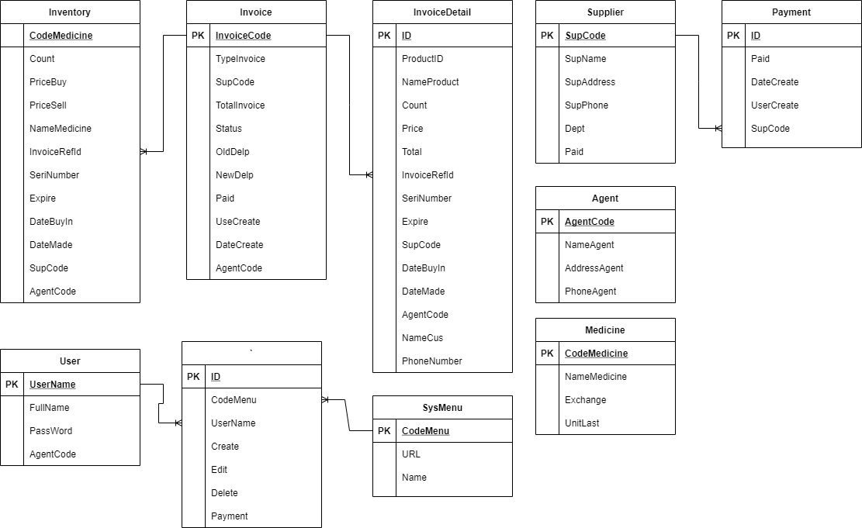

Hình 3. Mô hình dữ liệu

|  |  |  |
| --- | --- | --- |
| STT | Tên Bảng | Mô tả |
| 1 | Agent | Danh mục đơn vị |
| 2 | User | Danh mục người dùng |
| 3 | SysMenu | Danh mục chức năng |
| 4 | SysRole | Danh mục phân quyền |
| 5 | Supplier | Danh mục nhà cung cấp |
| 6 | Medicine | Danh mục thuốc |
| 7 | Inventory | Danh mục kho hàng |
| 8 | Invoice | Hóa đơn |
| 9 | InvoiceDetail | Chi tiết hóa đơn |
| 10 | Payment | Ghi lại lịch sự thanh toán cho NCC |

Bảng 3. Bảng các table trong hệ thống

### 3.2.2 Đặc tả các bảng trong hệ thống

#### 3.2.2.1 Danh mục đơn vị

* Mục đích:

+ Quản lý danh sách đơn vị của hệ thống

* Tên bảng: Agent

|  |  |  |  |  |  |
| --- | --- | --- | --- | --- | --- |
| **STT** | **Tên trường** | **Key** | **NULL** | **Định dạng** | **Mô tả** |
| 1 | AgentCode | Y | N | Varchar(20) | ID |
| 2 | NameAgent | N | N | NvarChar(200) | Tên đơn vị |
| 3 | AdressAgent | N | N | NvarChar(200) | Địa chỉ đơn vị |
| 4 | PhoneAgent | N | N | NvarChar(200) | Điện thoại đơn vị |

Bảng 3. Chi tiết bảng đơn vị

#### 3.2.2.2 Danh mục người dùng

* Mục đích:
  + Quản Lý danh sách người dùng hệ thống
* Tên bảng: User

|  |  |  |  |  |  |
| --- | --- | --- | --- | --- | --- |
| **STT** | **Tên trường** | **Key** | **NULL** | **Định dạng** | **Mô tả** |
| 1 | UserName | Y | N | Varchar(20) | Username đăng nhập |
| 2 | Fullname | N | N | NvarChar(200) | Tên nhân viên |
| 3 | PassWord | N | N | NvarChar(200) | Mật khẩu |
| 4 | AgentCode | N | N | NvarChar(200) | MÃ đơn vị của nhân viên |

Bảng 3. Chi tiết bảng người dùng

#### 3.2.2.3 Danh mục chức năng

* Mục đích:
  + Quản lý các chức năng có trong hệ thống
* Tên bảng: SysMenu

|  |  |  |  |  |  |
| --- | --- | --- | --- | --- | --- |
| **STT** | **Tên trường** | **Key** | **NULL** | **Định dạng** | **Mô tả** |
| 1 | CodeMenu | Y | N | Varchar(20) | Mã chức năng |
| 2 | Url | N | N | NvarChar(200) | url hiển thị chức năng |
| 3 | Name | N | N | NvarChar(200) | Tên chức năng |

Bảng 3. Chi tiết bảng quản lý chức năng

#### 3.2.2.4 Danh mục phân quyền

* Mục đích:
  + Quản lý quyền của nhân viên trong hệ thống
* Tên bảng: Sys_Menu_User:

|  |  |  |  |  |  |
| --- | --- | --- | --- | --- | --- |
| **STT** | **Tên trường** | **Key** | **NULL** | **Định dạng** | **Mô tả** |
| 1 | ID | Y | N | INT | ID |
| 2 | CodeMenu | N | N | NvarChar(200) | Mã chức năng |
| 3 | UserName | N | N | NvarChar(200) | Mã nhân viên |
| 4 | Create | N | N | INT | Quyền thêm |
| 5 | Edit | N | N | INT | Quyền sửa |
| 6 | Delete | N | N | INT | Quyền xóa |
| 7 | Payment | N | N | INT | Quyền thanh toán |

Bảng 3. Chi tiết bảng phân quyền

#### 3.2.2.5 Danh mục Nhà cung cấp

* Mục đích:
  + Quản lý công nợ cửa nhà cung cấp
* Tên bảng: Supplier

|  |  |  |  |  |  |
| --- | --- | --- | --- | --- | --- |
| **STT** | **Tên trường** | **Key** | **NULL** | **Định dạng** | **Mô tả** |
| 1 | SupCode | Y | N | INT | Mã nhà cung cấp |
| 2 | SupName | N | N | NvarChar(200) | Tên nhà cung cấp |
| 3 | SupAddress | N | N | NvarChar(200) | Địa chỉ nhà cung cấp |
| 4 | SupPhone | N | N | NvarChar(200) | Địa chỉ |
| 5 | Paid | N | N | NvarChar(200) | Số tiền đã thanh toán |
| 6 | Dept | N | N | NvarChar(200) | Số tiền còn nợ |

Bảng 3. chi tiết bảng nhà cung cấp

#### 3.2.2.6 Danh mục thuốc

* Mục đích:
  + Quản Lý thông tin thuốc
* Tên bảng Medicine

|  |  |  |  |  |  |
| --- | --- | --- | --- | --- | --- |
| **STT** | **Tên trường** | **Key** | **NULL** | **Định dạng** | **Mô tả** |
| 1 | CodeMedicine | Y | N | NvarChar(200) | Mã thuốc |
| 2 | NameMedice | N | N | NvarChar(200) | Tên thuốc |
| 3 | ExChange | N | N | NvarChar(200) | Quy đổi (quy các đóng gói) |
| 4 | UnitLast | N | N | NvarChar(200) | Đơn vị bán lẻ nhỏ nhất |
| 5 | DosageForm | N | N | NvarChar(200) | Dạng chế bào |

Bảng 3. Chi tiết bảng thông tin thuốc

#### 3.2.2.7 Danh mục Inventory

* Mục đích:
  + Quản lý số lượng và hạn sử dụng của thuốc còn lại trong kho
* Tên bảng Inventory

|  |  |  |  |  |  |
| --- | --- | --- | --- | --- | --- |
| **STT** | **Tên trường** | **Key** | **NULL** | **Định dạng** | **Mô tả** |
| 1 | ID | Y | N | INT | ID |
| 2 | CodeMedicine | N | N | NvarChar(200) | Mã thuốc |
| 3 | NameMedice | N | N | NvarChar(200) | Tên thuốc |
| 5 | Count | N | N | int | Số lượng thuốc trong kho |
| 6 | InvoiceRefid | N | N | varChar(200) | Mã hóa đơn |
| 7 | SeriNumber | N | N | varChar(200) | Số lô sản xuất của thuốc |
| 8 | Expire | N | N | Varchar(200) | Hạn sử dụng thuốc |
| 9 | DateBuyin | N | N | DateTime | Ngày nhập thuốc |
| 10 | DateMade | N | N | DateTime | Ngày sản xuất của thuốc |
| 11 | SupCode | N | N | Varchar(200) | Mã nhà sản xuất |
| 12 | AgentCode | N | N | Varchar(200) | Mã đơn vị |
| 13 | PriceSell | N | N | Varchar(50) | Giá nhập |
| 14 | PriceBuy | N | N | VarChar(50) | Giá bán |

Bảng 3. Chi tiết bảng Inventory

#### 3.2.2.8 Danh mục hóa đơn

* Mục đích:
  + Quản lý việc nhập xuất của đơn hàng
* Tên bảng: Invoice

|  |  |  |  |  |  |
| --- | --- | --- | --- | --- | --- |
| **STT** | **Tên trường** | **Key** | **NULL** | **Định dạng** | **Mô tả** |
| 1 | InvoiceCode | Y | N | Varchar(200) | Mã hóa đơn |
| 2 | TypeInvoice | N | N | INT | Loại hóa đơn  (1 là nhập 2 là xuất) |
| 3 | SupCode | N | N | varChar(200) | Mã nhà cung cấp |
| 5 | TotalInvoice | N | N | varChar(200) | Tổng hóa đơn |
| 6 | Status | N | N | INT | Trạng thái hóa đơn |
| 7 | Paid | N | N | varChar(200) | Số tiền thanh toán |
| 8 | UserCreate | N | N | Varchar(200) | Người tạo |
| 9 | Date | N | N | DateTime | Ngày tạo |
| 10 | AgentCode | N | N | Varchar(200) | Mã đơn vị |

Bảng 3. Chi tiết bảng hóa đơn

#### 3.2.2.9 Danh mục hóa đơn chi tiết

* Mục đích:
  + Lưu thông tin chi tiết của hóa đơn
* Tên bảng: InvoiceDetail

|  |  |  |  |  |  |
| --- | --- | --- | --- | --- | --- |
| **STT** | **Tên trường** | **Key** | **NULL** | **Định dạng** | **Mô tả** |
| 1 | ID | Y | N | INT | ID |
| 2 | CodeMedicine | N | N | NvarChar(200) | Mã thuốc |
| 3 | NameMedice | N | N | NvarChar(200) | Tên thuốc |
| 5 | Count | N | N | int | Số lượng thuốc bán |
| 6 | Price | N | N | varChar(200) | Gía bán |
| 7 | SeriNumber | N | N | varChar(200) | Số lô sản xuất của thuốc |
| 8 | Expire | N | N | Varchar(200) | Hạn sử dụng thuốc |
| 9 | DateBuyin | N | N | DateTime | Ngày nhập thuốc |
| 10 | DateMade | N | N | DateTime | Ngày sản xuất của thuốc |
| 11 | SupCode | N | N | Varchar(200) | Mã nhà sản xuất |
| 12 | AgentCode | N | N | Varchar(200) | Mã đơn vị |
| 13 | InvoiceRefid | N | N | Varchar(200) | Mã hóa đơn |
| 14 | Total | N | N | VarChar(200) | Tổng hóa đơn thuốc |
| 15 | NameCus | N | N | VarChar(200) | Tên khách hàng |
| 16 | PhoneNumber | N | N | VarChar(200) | Sdt khách hàng |
|  |  |  |  |  |  |

Bảng 3. Chi tiết bảng chi tiết hóa đơn

## 3.3 Thiết kế giao diện

### 3.3.1 Giao diện đăng nhập

* Giao diện đăng nhập

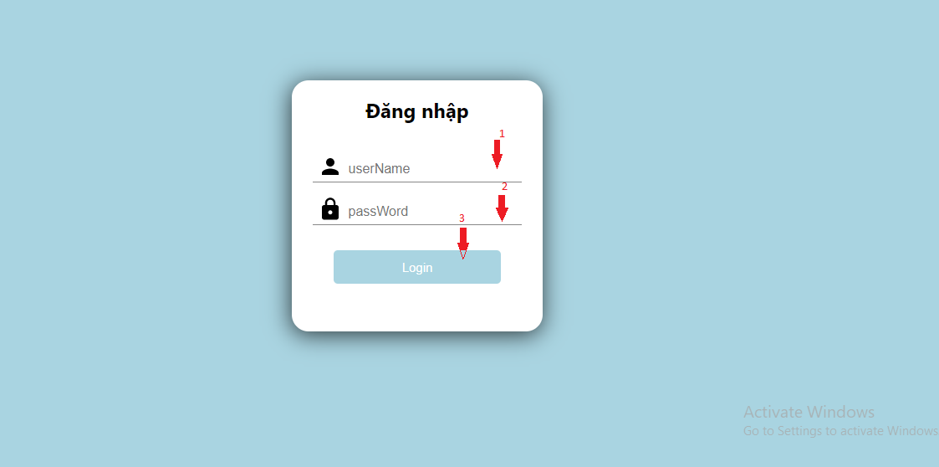

Hình 3. Giao diện đăng nhập

* Mô tả

|  |  |  |  |  |  |  |  |
| --- | --- | --- | --- | --- | --- | --- | --- |
| STT | Tên | Loại control | Bắt buộc | Độ dài tối đa | Read only | Khởi tạo | Mô tả |
| 1 | Inp_UserName | Input | x |  |  |  | Nhập UserName |
| 2 | Inp_PassWord | Input | x |  |  |  | Nhập PassWord |
| 3 | Btn_Login | Button | x |  |  |  | Nút đăng nhâp |

Bảng 3. Mô tả giao diện đăng nhập

### 3.3.2 Giao diện quản lý nhà cung cấp

* Giao diện quản Lý

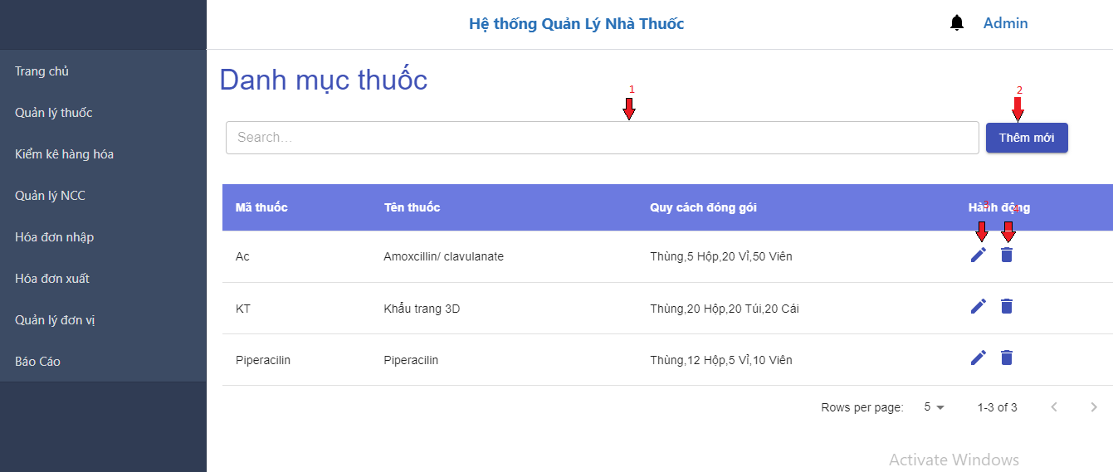

Hình 3. Giao diện quản lý nhà cung cấp

* Mô tả

|  |  |  |  |  |  |  |  |
| --- | --- | --- | --- | --- | --- | --- | --- |
| STT | Tên | Loại control | Bắt buộc | Độ dài tối đa | Read only | Khởi tạo | Mô tả |
| 1 | Inp_Search | Input |  |  |  |  | Nhập từ khóa tìm kiếm |
| 2 | Btn_addNew | Button |  |  |  |  | Nút thêm mới |
| 3 | Btn_edit | Button |  |  |  |  | Nút sửa |
| 4 | Btn_delete | Button |  |  |  |  | Nút Xóa |

Bảng 3. Mô tả giao diện quản lý nhà cung cấp

### 3.3.3 Giao diện thêm mới nhà cung cấp

* Giao diện thêm mới nhà cung cấp

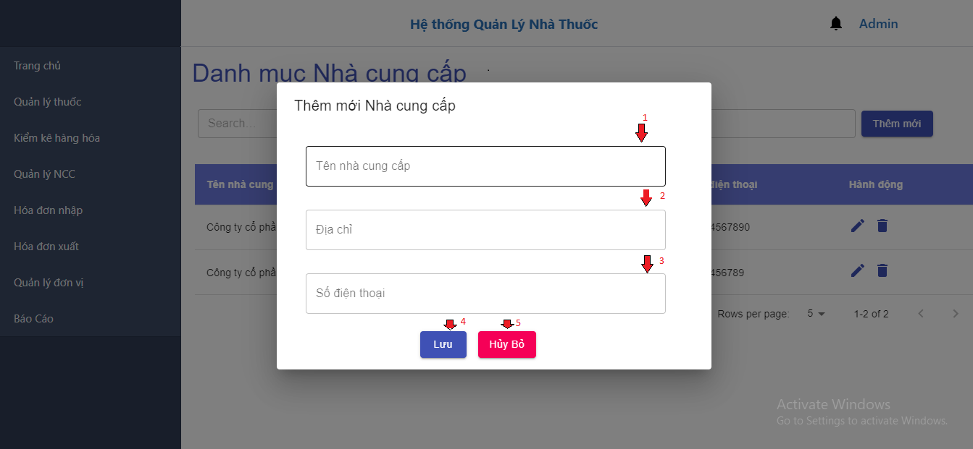

Hình 3. Giao diện thêm mới nhà cung cấp

* Mô tả

|  |  |  |  |  |  |  |  |
| --- | --- | --- | --- | --- | --- | --- | --- |
| STT | Tên | Loại control | Bắt buộc | Độ dài tối đa | Read only | Khởi tạo | Mô tả |
| 1 | Inp_NameSup | Input | x |  |  |  | Nhập tên nhà cung cấp |
| 2 | Inp_AddressSup | Input | x |  |  |  | Nhập địa chỉ nhà cung cấp |
| 3 | Inp_PhoneNumber | Input | x |  |  |  | Nhập số điện thoại |
| 4 | Btn_AddNew | Button |  |  |  |  | Nút Thêm mới |
| 5 | Btn_Cancel | Button |  |  |  |  | Nút hủy bỏ |

Bảng 3. Mô tả giao diện thêm mới nhà cung cấp

### 3.3.4 Giao diện sửa nhà cung cấp

* Giao diện sửa nhà cung cấp

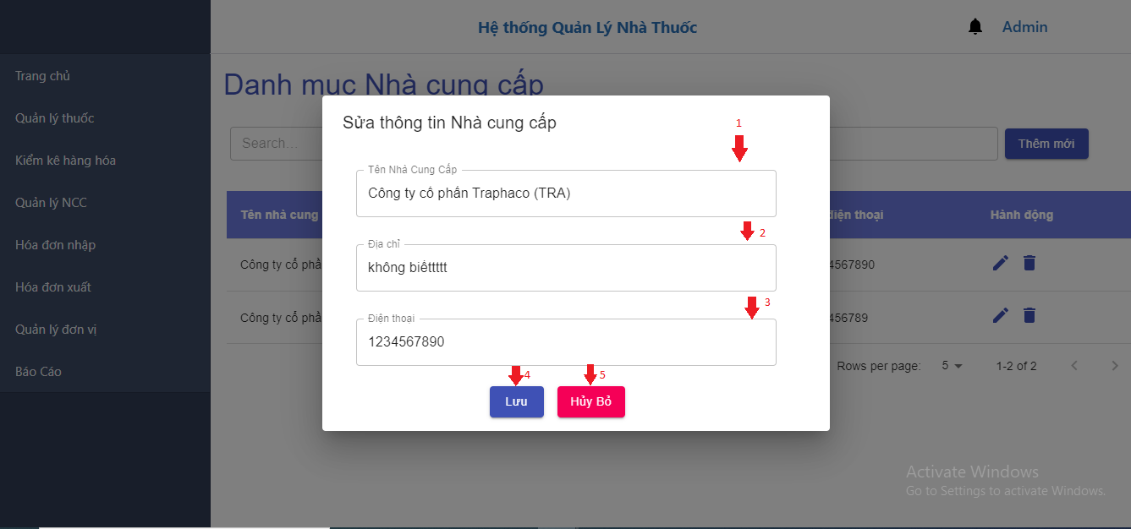

Hình 3. Giao diện sửa nhà cung cấp

* Mô tả

|  |  |  |  |  |  |  |  |
| --- | --- | --- | --- | --- | --- | --- | --- |
| STT | Tên | Loại control | Bắt buộc | Độ dài tối đa | Read only | Khởi tạo | Mô tả |
| 1 | Inp_NameSup | Input | x |  |  |  | Nhập tên nhà cung cấp |
| 2 | Inp_AddressSup | Input | x |  |  |  | Nhập địa chỉ nhà cung cấp |
| 3 | Inp_PhoneNumber | Input | x |  |  |  | Nhập số điện thoại |
| 4 | Btn_Edit | Button |  |  |  |  | Nút Sửa |
| 5 | Btn_Cancel | Button |  |  |  |  | Nút hủy bỏ |

Bảng 3. Mô tả giao diện sửa nhà cung cấp

### 3.3.5 Giao diện quản Lý thuốc

* Giao diện quản lý thuốc

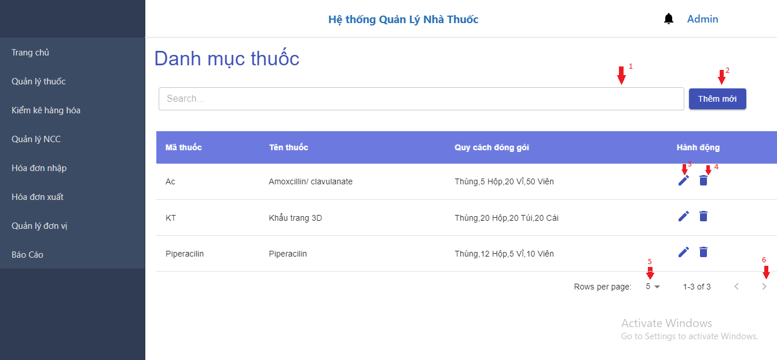

Hình 3. Giao diện quản lý thuốc

* Mô tả

|  |  |  |  |  |  |  |  |
| --- | --- | --- | --- | --- | --- | --- | --- |
| STT | Tên | Loại control | Bắt buộc | Độ dài tối đa | Read only | Khởi tạo | Mô tả |
| 1 | Inp_Search | Input |  |  |  |  | Nhập từ khóa tìm kiếm |
| 2 | Btn_addNew | Button |  |  |  |  | Nút thêm mới |
| 3 | Btn_edit | Button |  |  |  |  | Nút sửa |
| 4 | Btn_delete | Button |  |  |  |  | Nút Xóa |
| 5 | Inp_page | Input |  |  |  |  | Điều chỉnh số hàng mỗi trang |
| 6 | Btn_Pre | Button |  |  |  |  | Chuyển trang |

Bảng 3. Mô tả giao diện quản lý thuốc

### 3.3.6 Giao diện thêm mới loại thuốc

* Giao diện thêm mới loại thuốc

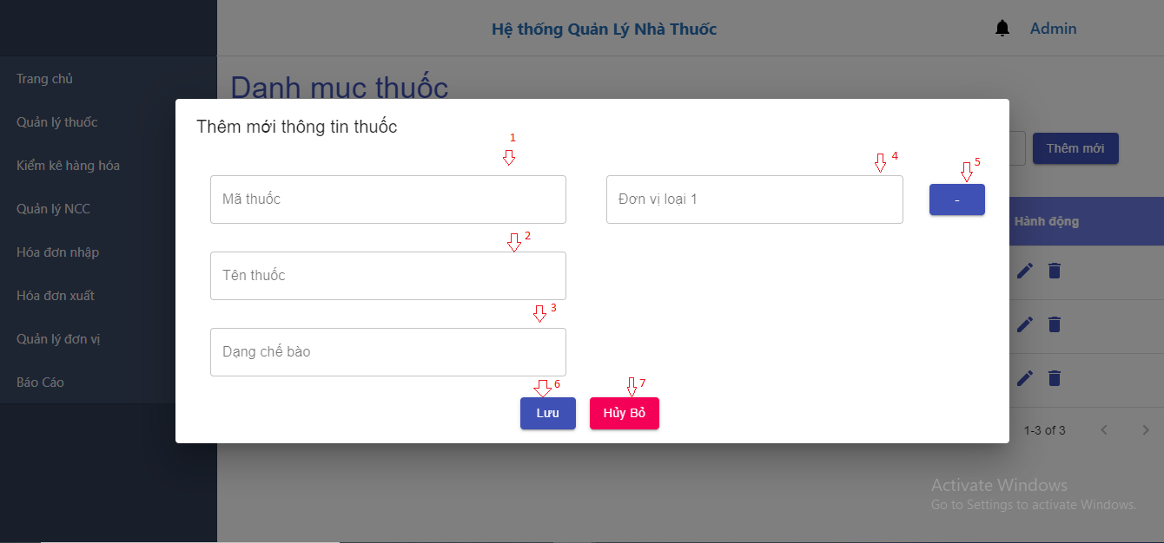

Hình 3. Giao diện thêm mới loại thuốc

* Mô tả

|  |  |  |  |  |  |  |  |
| --- | --- | --- | --- | --- | --- | --- | --- |
| STT | Tên | Loại control | Bắt buộc | Độ dài tối đa | Read only | Khởi tạo | Mô tả |
| 1 | Inp_CodeMedicine | Input | x |  |  |  | Nhập mã thuốc |
| 2 | Inp_NameMedicine | Input | x |  |  |  | Nhập tên thuốc |
| 3 | Inp_Dassform | Input | x |  |  |  | Nhập dạng chế bào |
| 4 | Input_DonVi | Input |  |  |  |  | Nhập quy cách đóng gói |
| 6 | Btn_AddNew | Button |  |  |  |  | Nút Thêm mới |
| 7 | Btn_Cancel | Button |  |  |  |  | Nút hủy bỏ |

Bảng 3. Mô tả giao diện thêm mới loại thuốc

### 3.3.7 Giao diện sửa thuốc

* Giao diện sửa thuốc

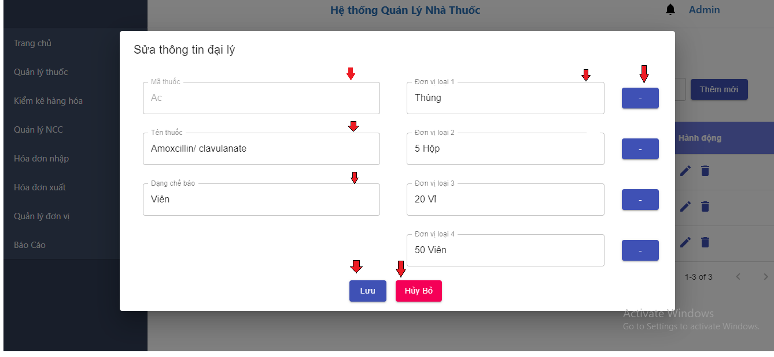

Hình 3. Giao diện sửa loại thuốc

* Mô tả

|  |  |  |  |  |  |  |  |
| --- | --- | --- | --- | --- | --- | --- | --- |
| STT | Tên | Loại control | Bắt buộc | Độ dài tối đa | Read only | Khởi tạo | Mô tả |
| 1 | Inp_CodeMedicine | Input | x |  |  |  | Nhập mã thuốc |
| 2 | Inp_NameMedicine | Input | x |  |  |  | Nhập tên thuốc |
| 3 | Inp_Dassform | Input | x |  |  |  | Nhập dạng chế bào |
| 4 | Input_DonVi | Input |  |  |  |  | Nhập quy cách đóng gói |
| 5 | Btn_deleteUnit | Button |  |  |  |  | Xóa đơn vị thuốc |
| 6 | Btn_AddNew | Button |  |  |  |  | Nút Thêm mới |
| 7 | Btn_Cancel | Button |  |  |  |  | Nút hủy bỏ |

Bảng 3. Mô tả giao diện sửa thuốc

### 3.3.8 Giao diện thêm mới hóa đơn nhập

* Giao diện thêm mới hóa đơn nhập

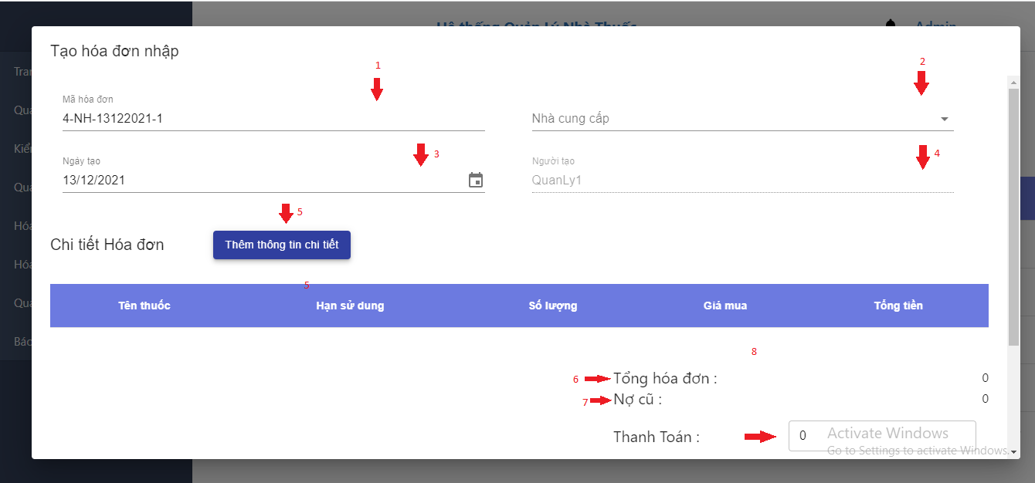

Hình 3. Giao diện thêm mới hóa đơn nhập

* Mô tả

|  |  |  |  |  |  |  |  |
| --- | --- | --- | --- | --- | --- | --- | --- |
| STT | Tên | Loại control | Bắt buộc | Độ dài tối đa | Read only | Khởi tạo | Mô tả |
| 1 | Inp_InvoiceCode | Input | x |  | x |  | Mã hóa đơn |
| 2 | Inp_Supplier | combobox | x |  |  |  | Chọn nhà sản xuất |
| 3 | Inp_DateCreate | Input | x |  |  |  | Chọn ngày tạo |
| 4 | Input_UserCreate | Input |  |  |  |  | Người tạo |
| 5 | Btn_Add_detail | Button |  |  |  |  | Thêm chi tiết hóa đơn |
| 6 | Lable_total Invoice | Label |  |  | x |  | Tỏng hóa đơn |
| 7 | Label_olddept | label |  |  |  |  | Tiền nơ cũ |
| 8 | Input_Paid | Input |  |  |  |  | Nhập số tiền thanh toán |
| 9 | Btn_AddNew | Button |  |  |  |  | Nút Thêm mới |
| 10 | Btn_Cancel | Button |  |  |  |  | Nút hủy bỏ |

Bảng 3. Mô tả giao diện thêm mới hóa đơn nhập

### 3.3.9 Giao diện thêm mới hóa đơn xuất

* Giao diện thêm mới hóa đơn xuất

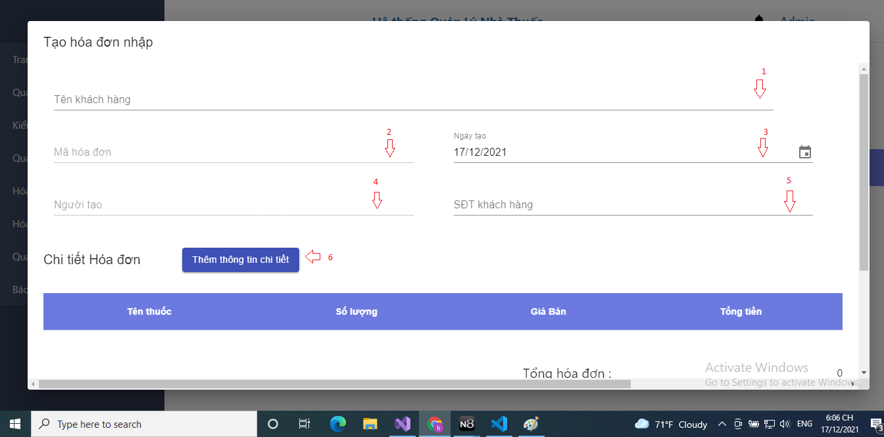

* Mô tả

|  |  |  |  |  |  |  |  |
| --- | --- | --- | --- | --- | --- | --- | --- |
| STT | Tên | Loại control | Bắt buộc | Độ dài tối đa | Read only | Khởi tạo | Mô tả |
| 1 | Inp_InvoiceCode | Input | x |  | x |  | Mã hóa đơn |
| 2 | Inp_Name | Input | x |  |  |  | Tên khách hàng |
| 3 | Inp_DateCreate | Input | x |  |  |  | Chọn ngày tạo |
| 4 | Input_UserCreate | Input |  |  |  |  | Người tạo |
| 5 | Input_phoneNumber | Input |  |  |  |  | Số điện thoại khác hàng |
| 5 | Btn_Add_detail | Button |  |  |  |  | Thêm chi tiết hóa đơn |
| 6 | Lable_total Invoice | Label |  |  | x |  | Tỏng hóa đơn |
| 7 | Input_Paid | Input |  |  |  |  | Nhập số tiền thanh toán |
| 8 | Btn_AddNew | Button |  |  |  |  | Nút Thêm mới |
| 9 | Btn_Cancel | Button |  |  |  |  | Nút hủy bỏ |

### 3.3.10 Giao diện thêm mới chi tiết hóa đơn

* Giao diện thêm mới chi tiết hóa đơn

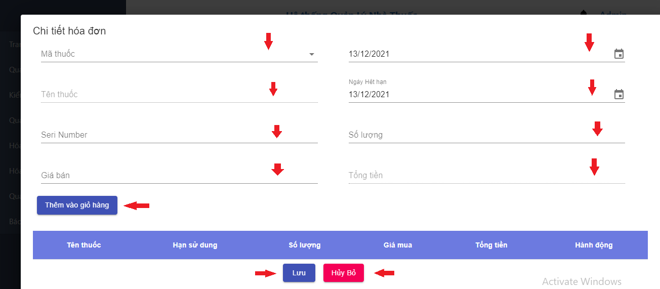

Hình 3. Giao diện thêm mới hóa đơn

* Mô tả

|  |  |  |  |  |  |  |  |
| --- | --- | --- | --- | --- | --- | --- | --- |
| STT | Tên | Loại control | Bắt buộc | Độ dài tối đa | Read only | Khởi tạo | Mô tả |
| 1 | Inp_CodeMedicine | combobox | x |  |  |  | Mã thuốc |
| 2 | Inp_NameMedicine | Input | x |  | x |  | Tên thuốc |
| 3 | Inp_DateMade | Input | x |  |  |  | Chọn ngày sx |
| 4 | Input_DateExprie | Input | X |  |  |  | Chọn ngày hết han |
| 5 | Input_serinumber | Input | X |  |  |  | Nhập số serinumber |
| 6 | Input_Count | Input | x |  |  |  | Nhập số lượng mua |
| 7 | Input_Price | input | x |  |  |  | Nhập giá bán |
| 8 | Btn_Add_detail | Button |  |  |  |  | Thêm vào lst chi tiết |
| 9 | Btn_AddNew | Button |  |  |  |  | Nút Thêm mới |
| 10 | Btn_Cancel | Button |  |  |  |  | Nút hủy bỏ |

Bảng 3. Mô tả giao diện thêm mới chi tiết hóa đơn

### 3.3.11 Giao diện diều chỉnh giá

* Giao diện điều chỉnh giá

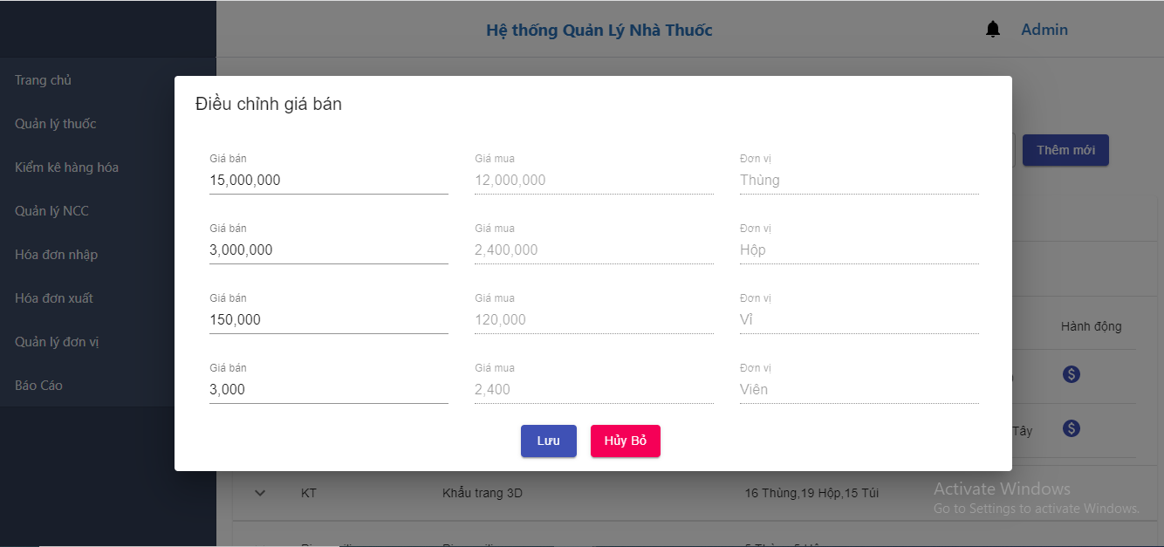

Hình 3. Giao diện điều chỉnh giá

### 3.3.12 Giao diện báo cáo thông kê

* Giao diện báo cáo thông kê

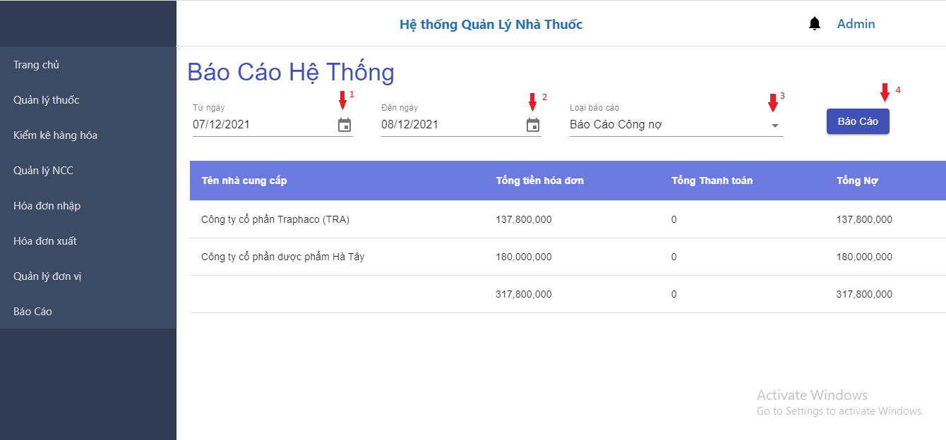

Hình 3. Giao diện thống kê

* Mô tả

|  |  |  |  |  |  |  |  |
| --- | --- | --- | --- | --- | --- | --- | --- |
| STT | Tên | Loại control | Bắt buộc | Độ dài tối đa | Read only | Khởi tạo | Mô tả |
| 1 | Inp_FromDate | Input | x |  |  |  | Chọn từ ngày |
| 2 | Inp_ToDate | Input | x |  |  |  | Chon đến ngày |
| 3 | Cbb_TypeReport | Input | x |  |  |  | Chọn loại báo cáo |
| 4 | Btn_Report | Button |  |  |  |  | Nút Báo cáo |

Bảng 3. Mô tả giao diện Thống kê

# KẾT LUẬN

## 1.Kết quả đạt được

Sau thời gian nghiên cứu cùng với sự giúp đỡ của thầy, cô giáo và sự góp ý của các bạn, tôi đã hoàn thành đồ án tốt nghiệp với đề tài: Xây dựng hệ thống quản lý quản lý chuỗi nhà thuốc. Qua đó nắm bắt được quá trình và các kỹ năng cần thiết để xây dựng một phần mềm quản lý. Hệ thống được thiết kế để có khả năng mở rộng sau này và được chia làm các phần rõ ràng:

* Quy trình hoàn chỉnh các chức năng hệ thống quản lý
* Hệ thống giúp hỗ trợ quản lý hàng hóa theo nguồn gốc
* Hỗ trợ người bán hàng truy xuất nguồn gốc hàng hóa

Trong quá trình thực hiện đồ án do phải tiếp cận với nhiều lĩnh vực mới nên tôi đã gặp phải không ít khó khăn, tuy nhiên với sự giúp đỡ nhiệt tình của thầy cô, những người đi trước và bạn bè cùng với nỗ lực của bản thân, đề tài đã được hoàn thành đúng hạn và thu được kết quả khả quan. Bên cạnh đó, thời gian thực hiện có hạn nên một vài phần của đề tài có kết quả chưa được hoàn toàn như mong đợi, ví dụ như phần hệ thống báo cáo được hoàn thiện như mong muốn.

## 2. Hướng phát triển

* Cải thiện tính năng và hiệu năng phần mềm
* Phát triểm thêm ứng dụng app_mobile
* Phát triển thêm tính năng bán hàng online cho hệ thống

# TÀI LIỆU THAM KHẢO

[1] Nhóm tác giả phát triển reactjs trên Github (<https://reactjs.org/>)

[2] Nhóm tác giả phát triển UI (https://mui.com/)